МБОУ Пролетарская СОШ №6 ОДО «Василек»

Проект «Осень в гости к нам пришла!»

группа компенсирующей направленности

Воспитатель: Новикова И.А.

г.Пролетарск

Проект «Осень в гости к нам пришла!»
Проект «Осень в гости к нам пришла!»
Улетают птичьи стаи,
Меньше света и тепла,
Листья с клена облетают,
Значит осень золотая
В наш родимый край пришла!

Вид проекта: исследовательско – творческий.
Продолжительность проекта: средне – срочный (сентябрь – ноябрь).
Участники проекта: воспитатель, дети группы компенсирующей направленности (14 человек, родители).
Актуальность проекта:
В дошкольном возрасте одним из основных средств формирования представлений об окружающем мире является природа. В процессе ознакомления с природой ребенок открывает для себя окружающий мир.
Проектная деятельность дает возможность целенаправленно и эффективно выстраивать педагогическую работу, так как проходит через все виды детской деятельности: познавательную, наблюдения, труд, игры, речевое развитие, продуктивную деятельность, психологические этюды и задания творческого характера.
Проблема: «Что нам осень принесла?».
Цель: создание условий для развития познавательных и творческих способностей детей в процессе разработки совместного проекта; исследовательская деятельность по изучению природы во всех ее проявлениях в осенний период.
Задачи:
1. Обобщить и систематизировать представления детей об осенних изменениях в природе, о характерных сезонных явлениях;
2. Расширить представления детей о многообразии и пользе осенних даров природы;
3. Развивать умение видеть красоту окружающего природного мира, разнообразие его красок и форм через наблюдения во время прогулок, экскурсий, при рассматривании иллюстраций и картин художников;
4. Расширять и активизировать речевой запас детей на основе углубления представлений об окружающем;
5. Развивать сенсорные чувства, речь, внимание.
6. Прививать интерес к осени через изготовление поделок по данной теме.
7. Формировать обобщенные представления о признаках природных объектов, устанавливать простейшие связи между ними.
8. Развивать различные виды детской деятельности (игровой, трудовой, познавательной, речевой).
Организация деятельности участников проекта: взаимодействие и сотрудничество всех участников проекта.
Ресурсное обеспечение:
Информационное: фотоматериалы; иллюстративный материал; сборники художественной литературы; музыкальный материал; видеопрезентации (слайды «Осень», «Овощи», «Фрукты»)
ТСО: фотоаппарат; ноутбук;
Ожидаемые результаты проекта по образовательным областям:
Познавательное развитие:
-расширять представления детей об осени по основным, существенным признакам. Закрепить знания детей о природных явлениях осенью, вызвать положительные эмоции;
- развивать исследовательскую деятельность дошкольников в ходе совместной практической деятельности с воспитателем;
- развивать творческую фантазию и воображение. Воспитывать бережное отношение к природе.
- рассматривание и обследование муляжей и трафаретов овощей, фруктов, грибов, листьев, иллюстраций и открыток, посвященных осени.
- формировать эмоционально-положительное отношение к окружающему миру, умение видать его красоту и неповторимость.
- речевое развитие:
- обогащать словарный запас детей по теме проекта, формировать умения правильно формулировать предложения, составлять рассказы по предложенному материалу;
- активизировать внимание и память, развивать речь, мышление.
- социально-коммуникативное развитие:
- формирование у детей ответственного отношения к природе как к основе экологических условий жизни; продолжать знакомить с правилами поведения на природе.
- вовлечение родителей в педагогический процесс группы, укрепление заинтересованности в сотрудничестве с ДОУ;
- художественно-эстетическое развитие:
- развивать эстетические чувства детей, художественное восприятие, содействовать возникновению положительного эмоционального отклика на литературные и музыкальные произведения, красоту окружающего мира;
- продолжать формировать умение составлять композиции из природного материала;
- физическое развитие:
- развитие инициативы, самостоятельности и творчества в двигательной активности;
- повышение эмоционального, психологического, физического благополучия детей.
Этапы работы над проектом:
1 этап – подготовительный.
1. Составление плана работы над проектом.
2. Подбор материала и оборудования для организованной образовательной деятельности, бесед, сюжетно – ролевых игр с детьми.
3. Подбор художественного материала на тему «Осень», слайдов для компьютерной презентации.
4. Работа с методической литературой.
5. Подбор песен, танцевальных композиций, связанных с тематикой проекта.
6. Оформление папок – передвижек для родителей по теме проекта.
7. Беседы с родителями, консультации по теме проекта.
2 этап – основной.
Содержание работы:
Мероприятия по работе с детьми.
Образовательная область «Социально – коммуникативное развитие»
Сюжетно-ролевые игры: «Овощной магазин», «Семья».
Игры-драматизации «Репка», «Три медведя»;
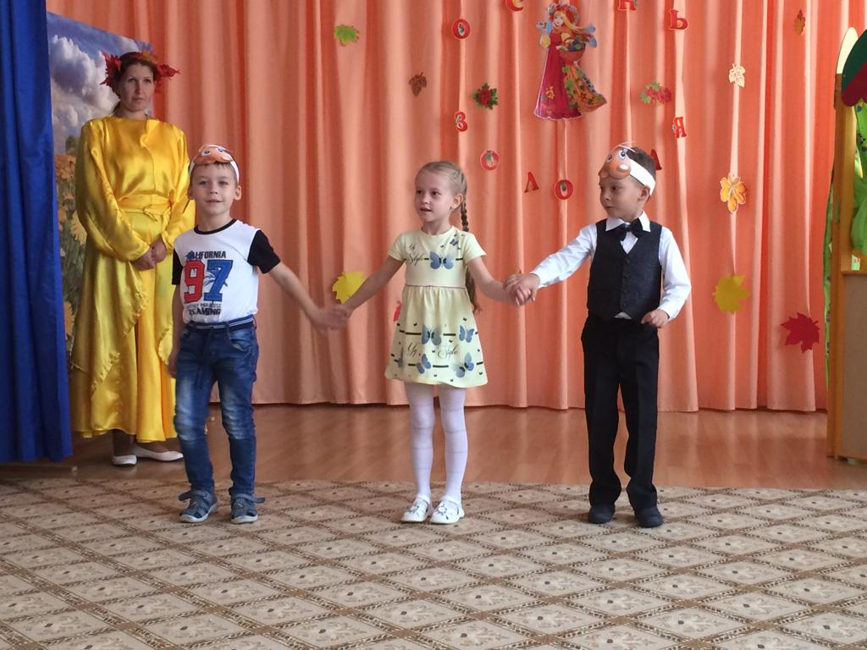

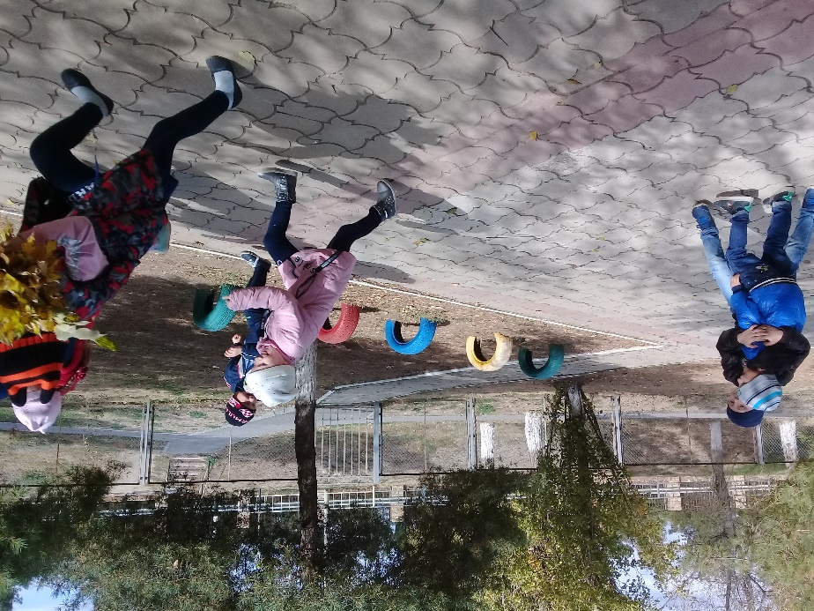
Подвижные игры: «Съедобное - несъедобное!», «Я знаю 5 названий!», «Осенние лис точки», «Перелёт птиц», «Гуси – лебеди»,
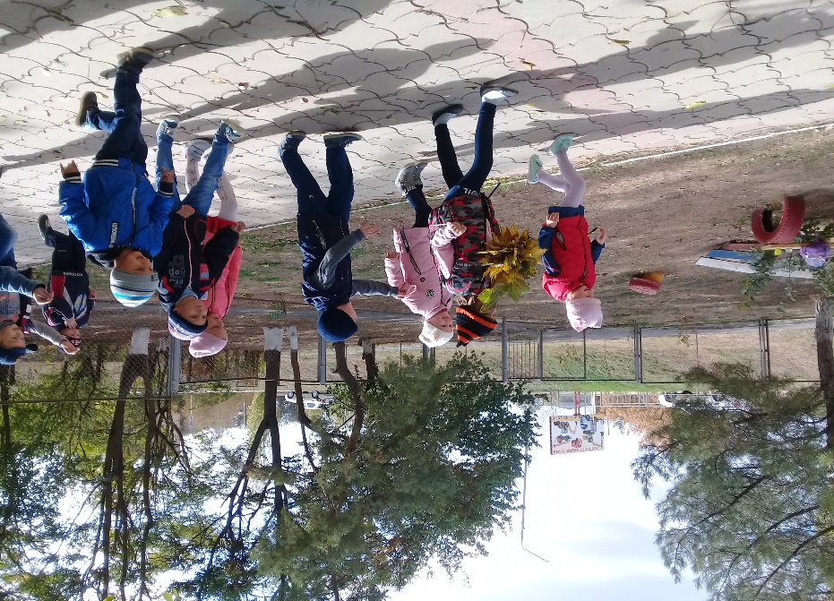

Дидактические игры: «Чудесный мешочек» (муляжи овощей и фруктов, «Что растет на грядке?», «Что растет на дереве?», «Собираем урожай», «Времена года», «Узнай по описанию», «Во саду ли, в огороде».

Образовательная область «Познавательное развитие».
Наблюдения, прогулки по территории детского сада: «Приметы осени»
«В гости к осени»
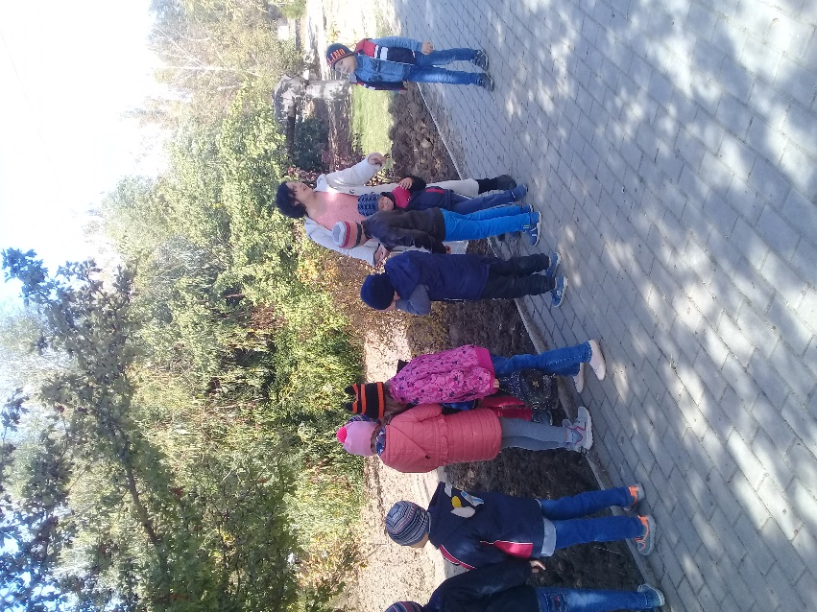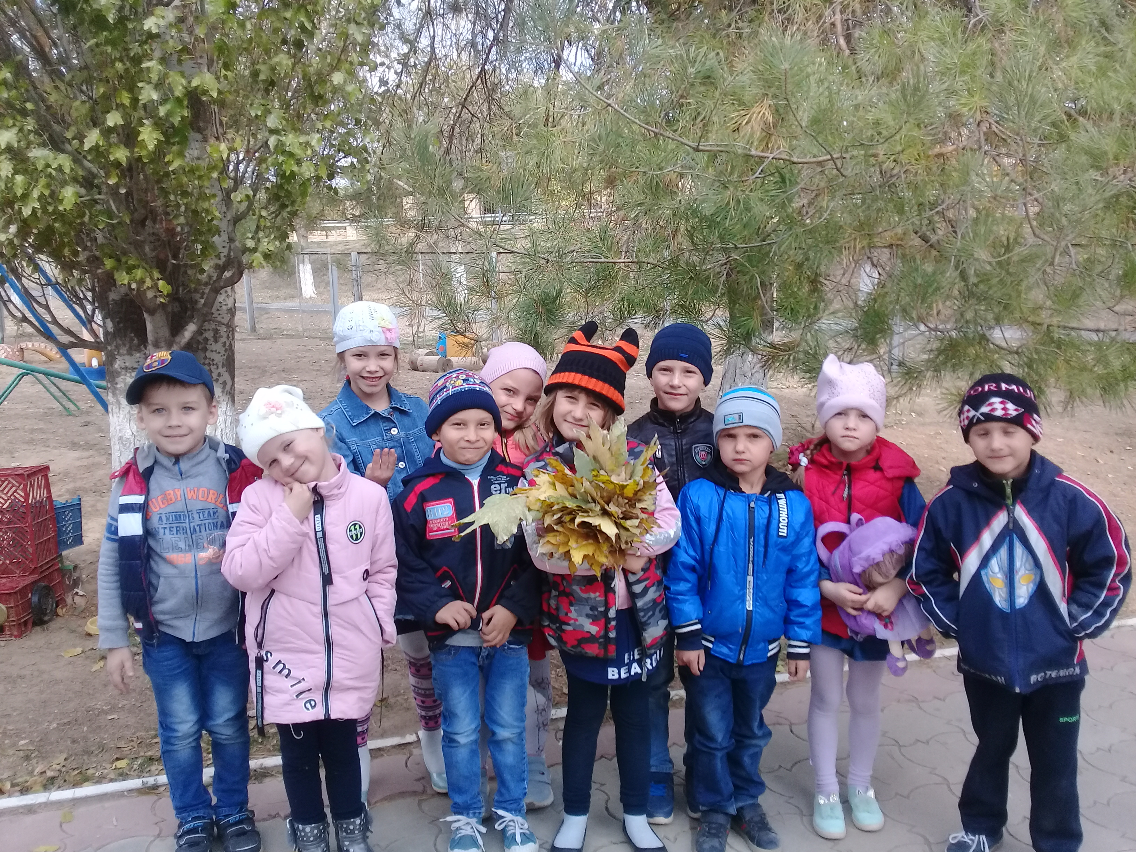

Экскурсия в природу: «В гости к осени»

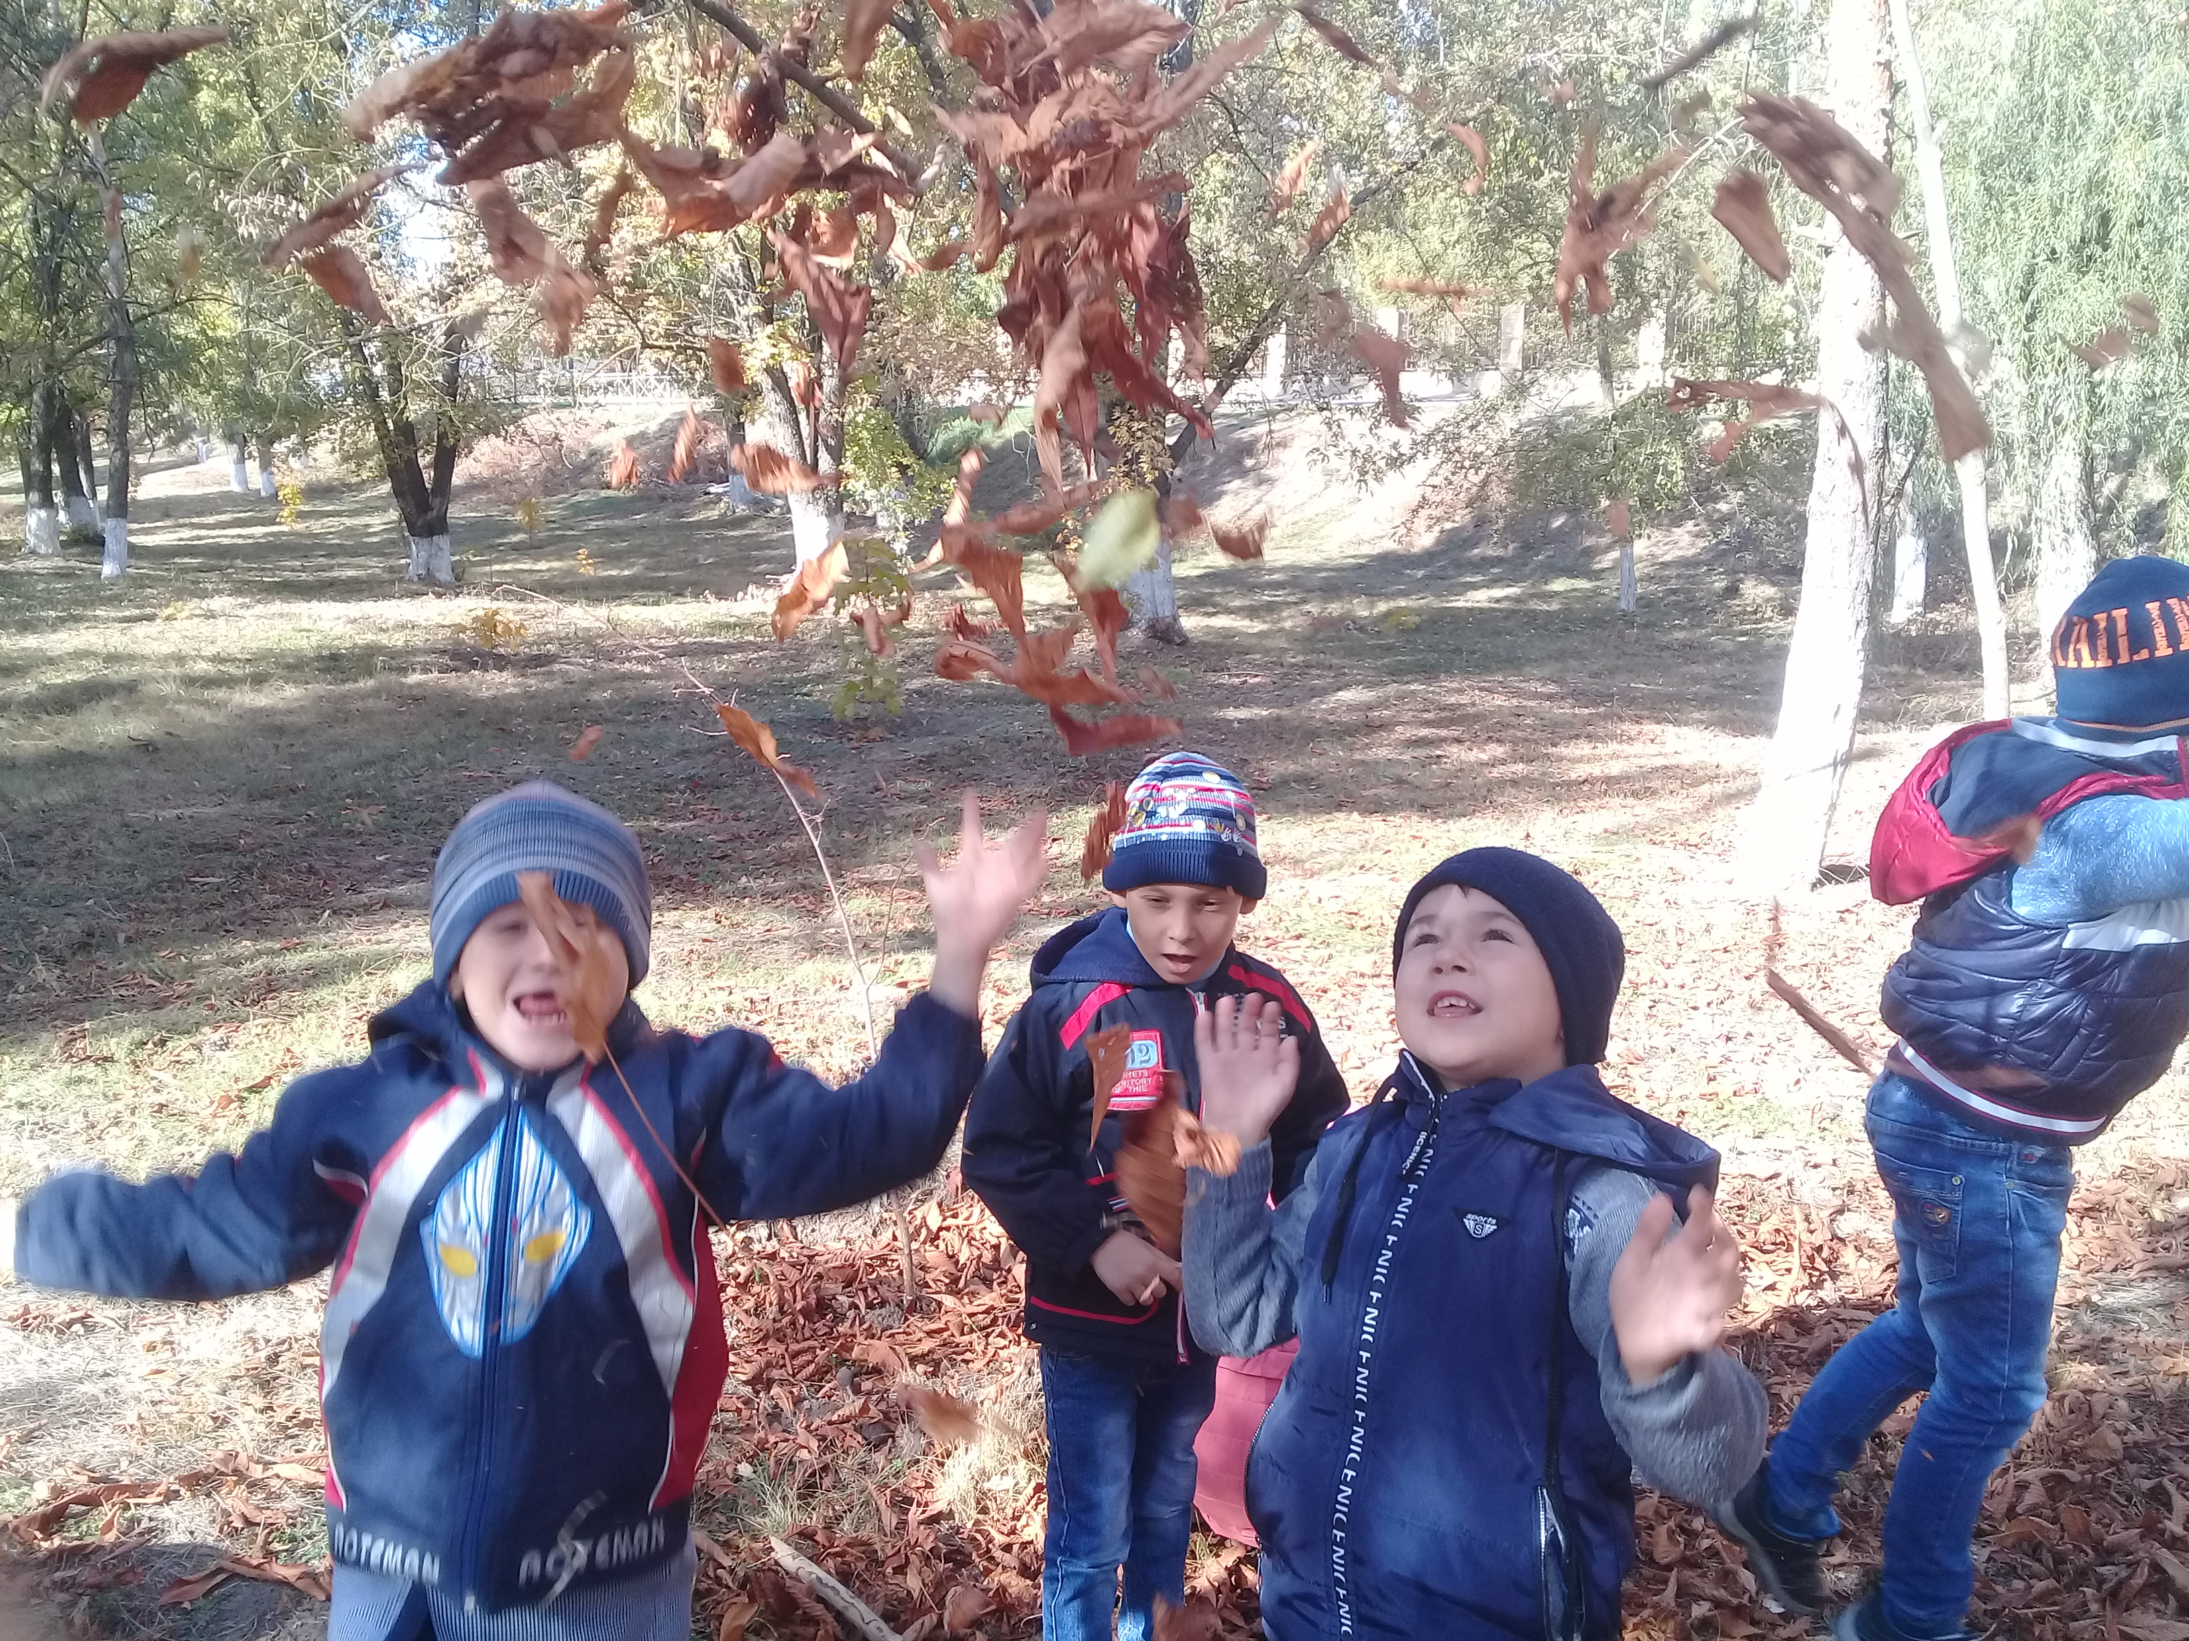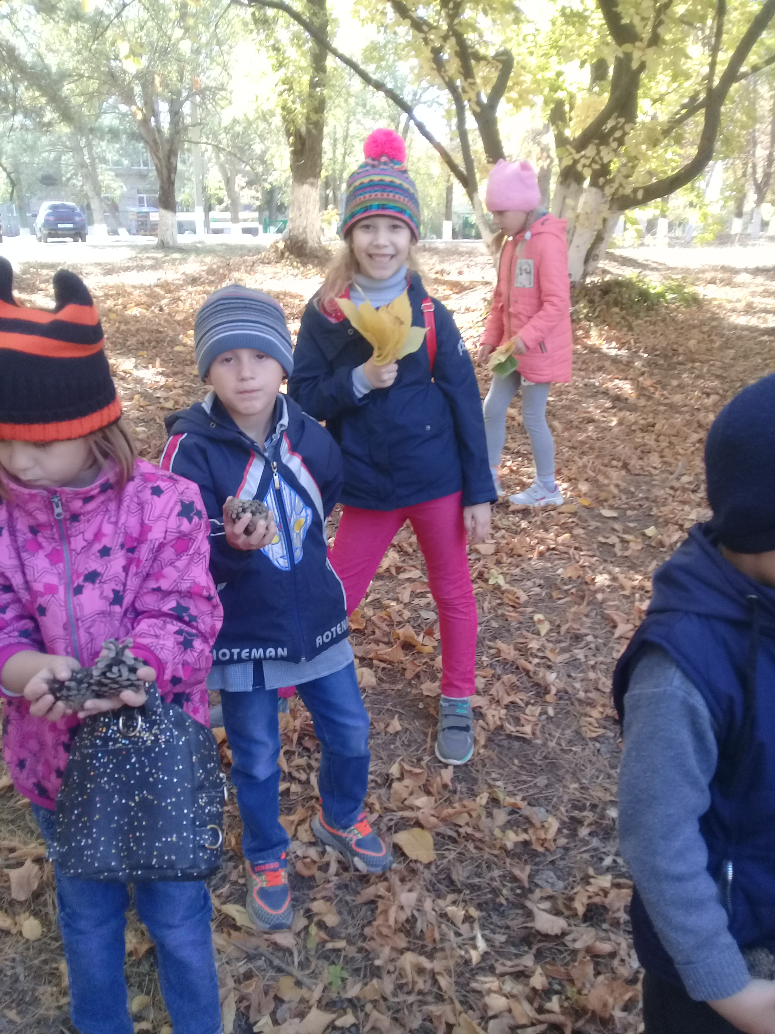

Труд в природе
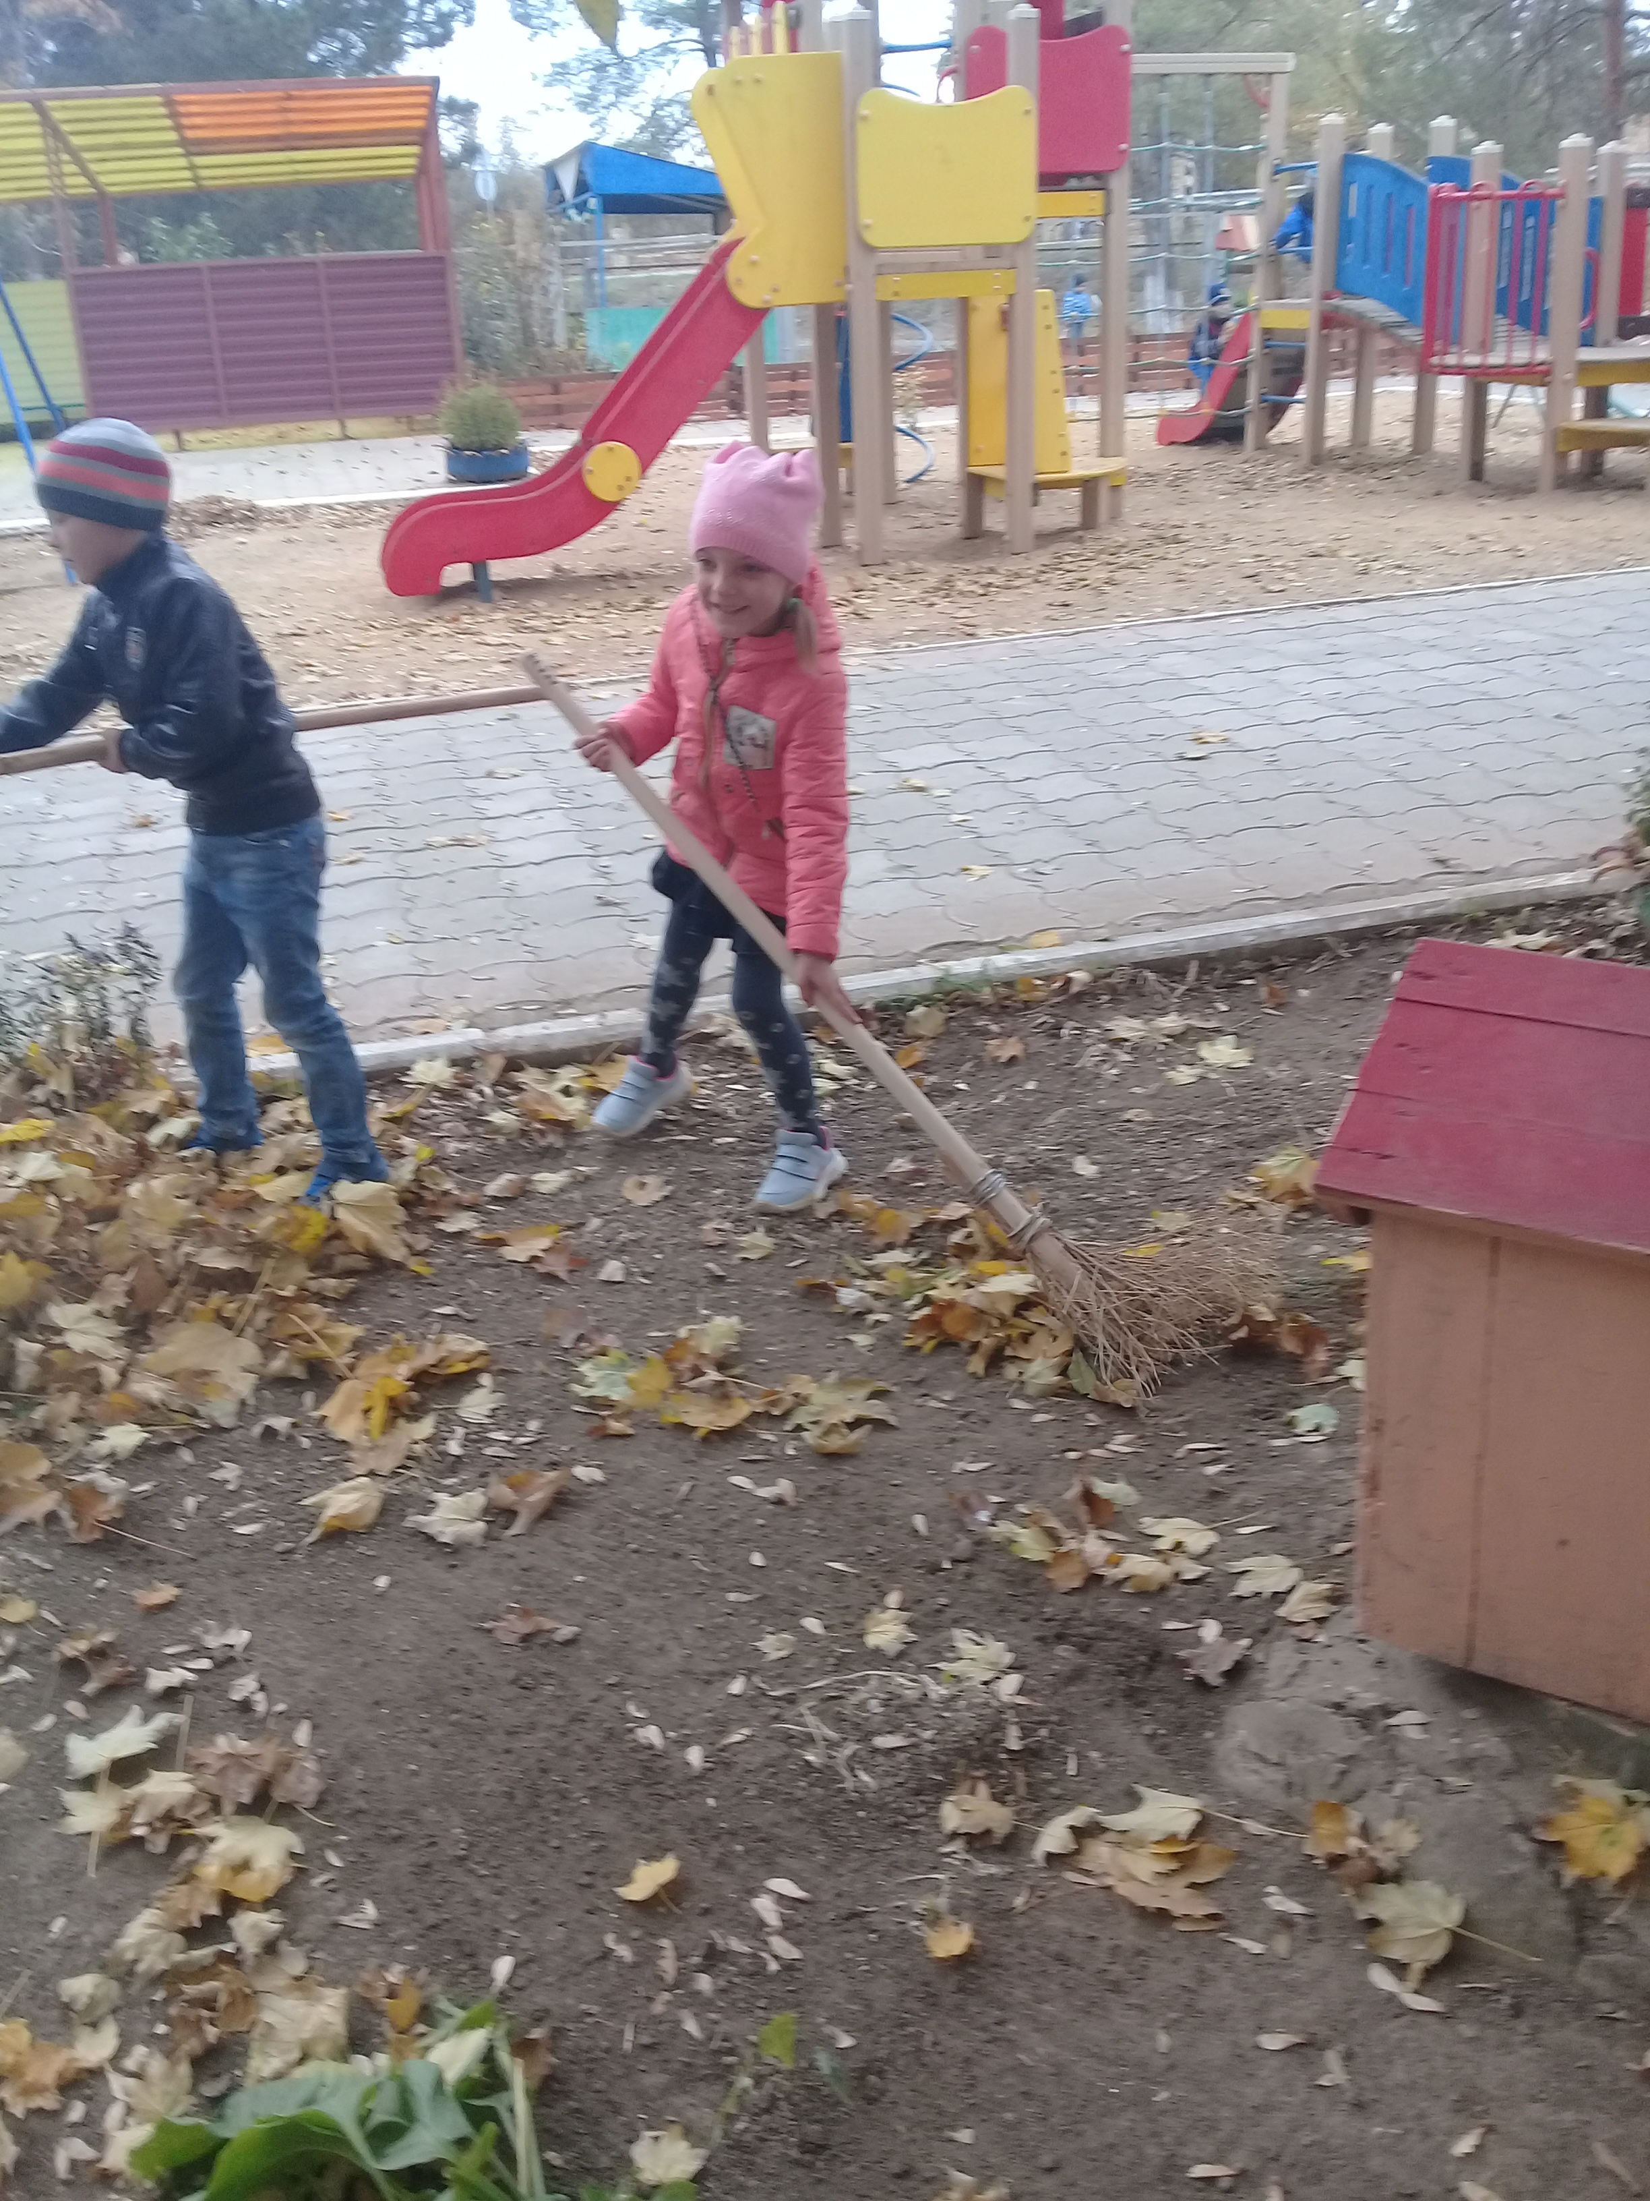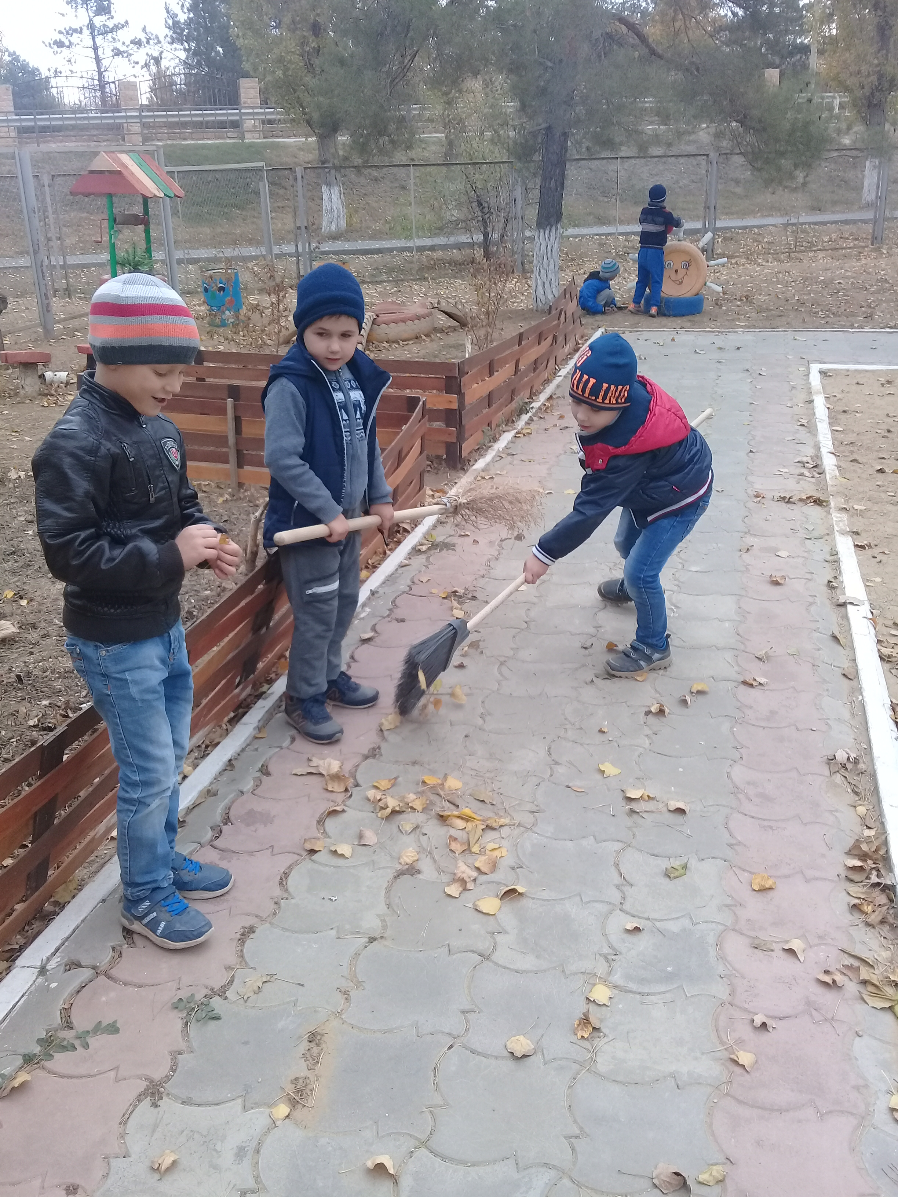
Экспериментальная деятельность с осенними листьями, семенами

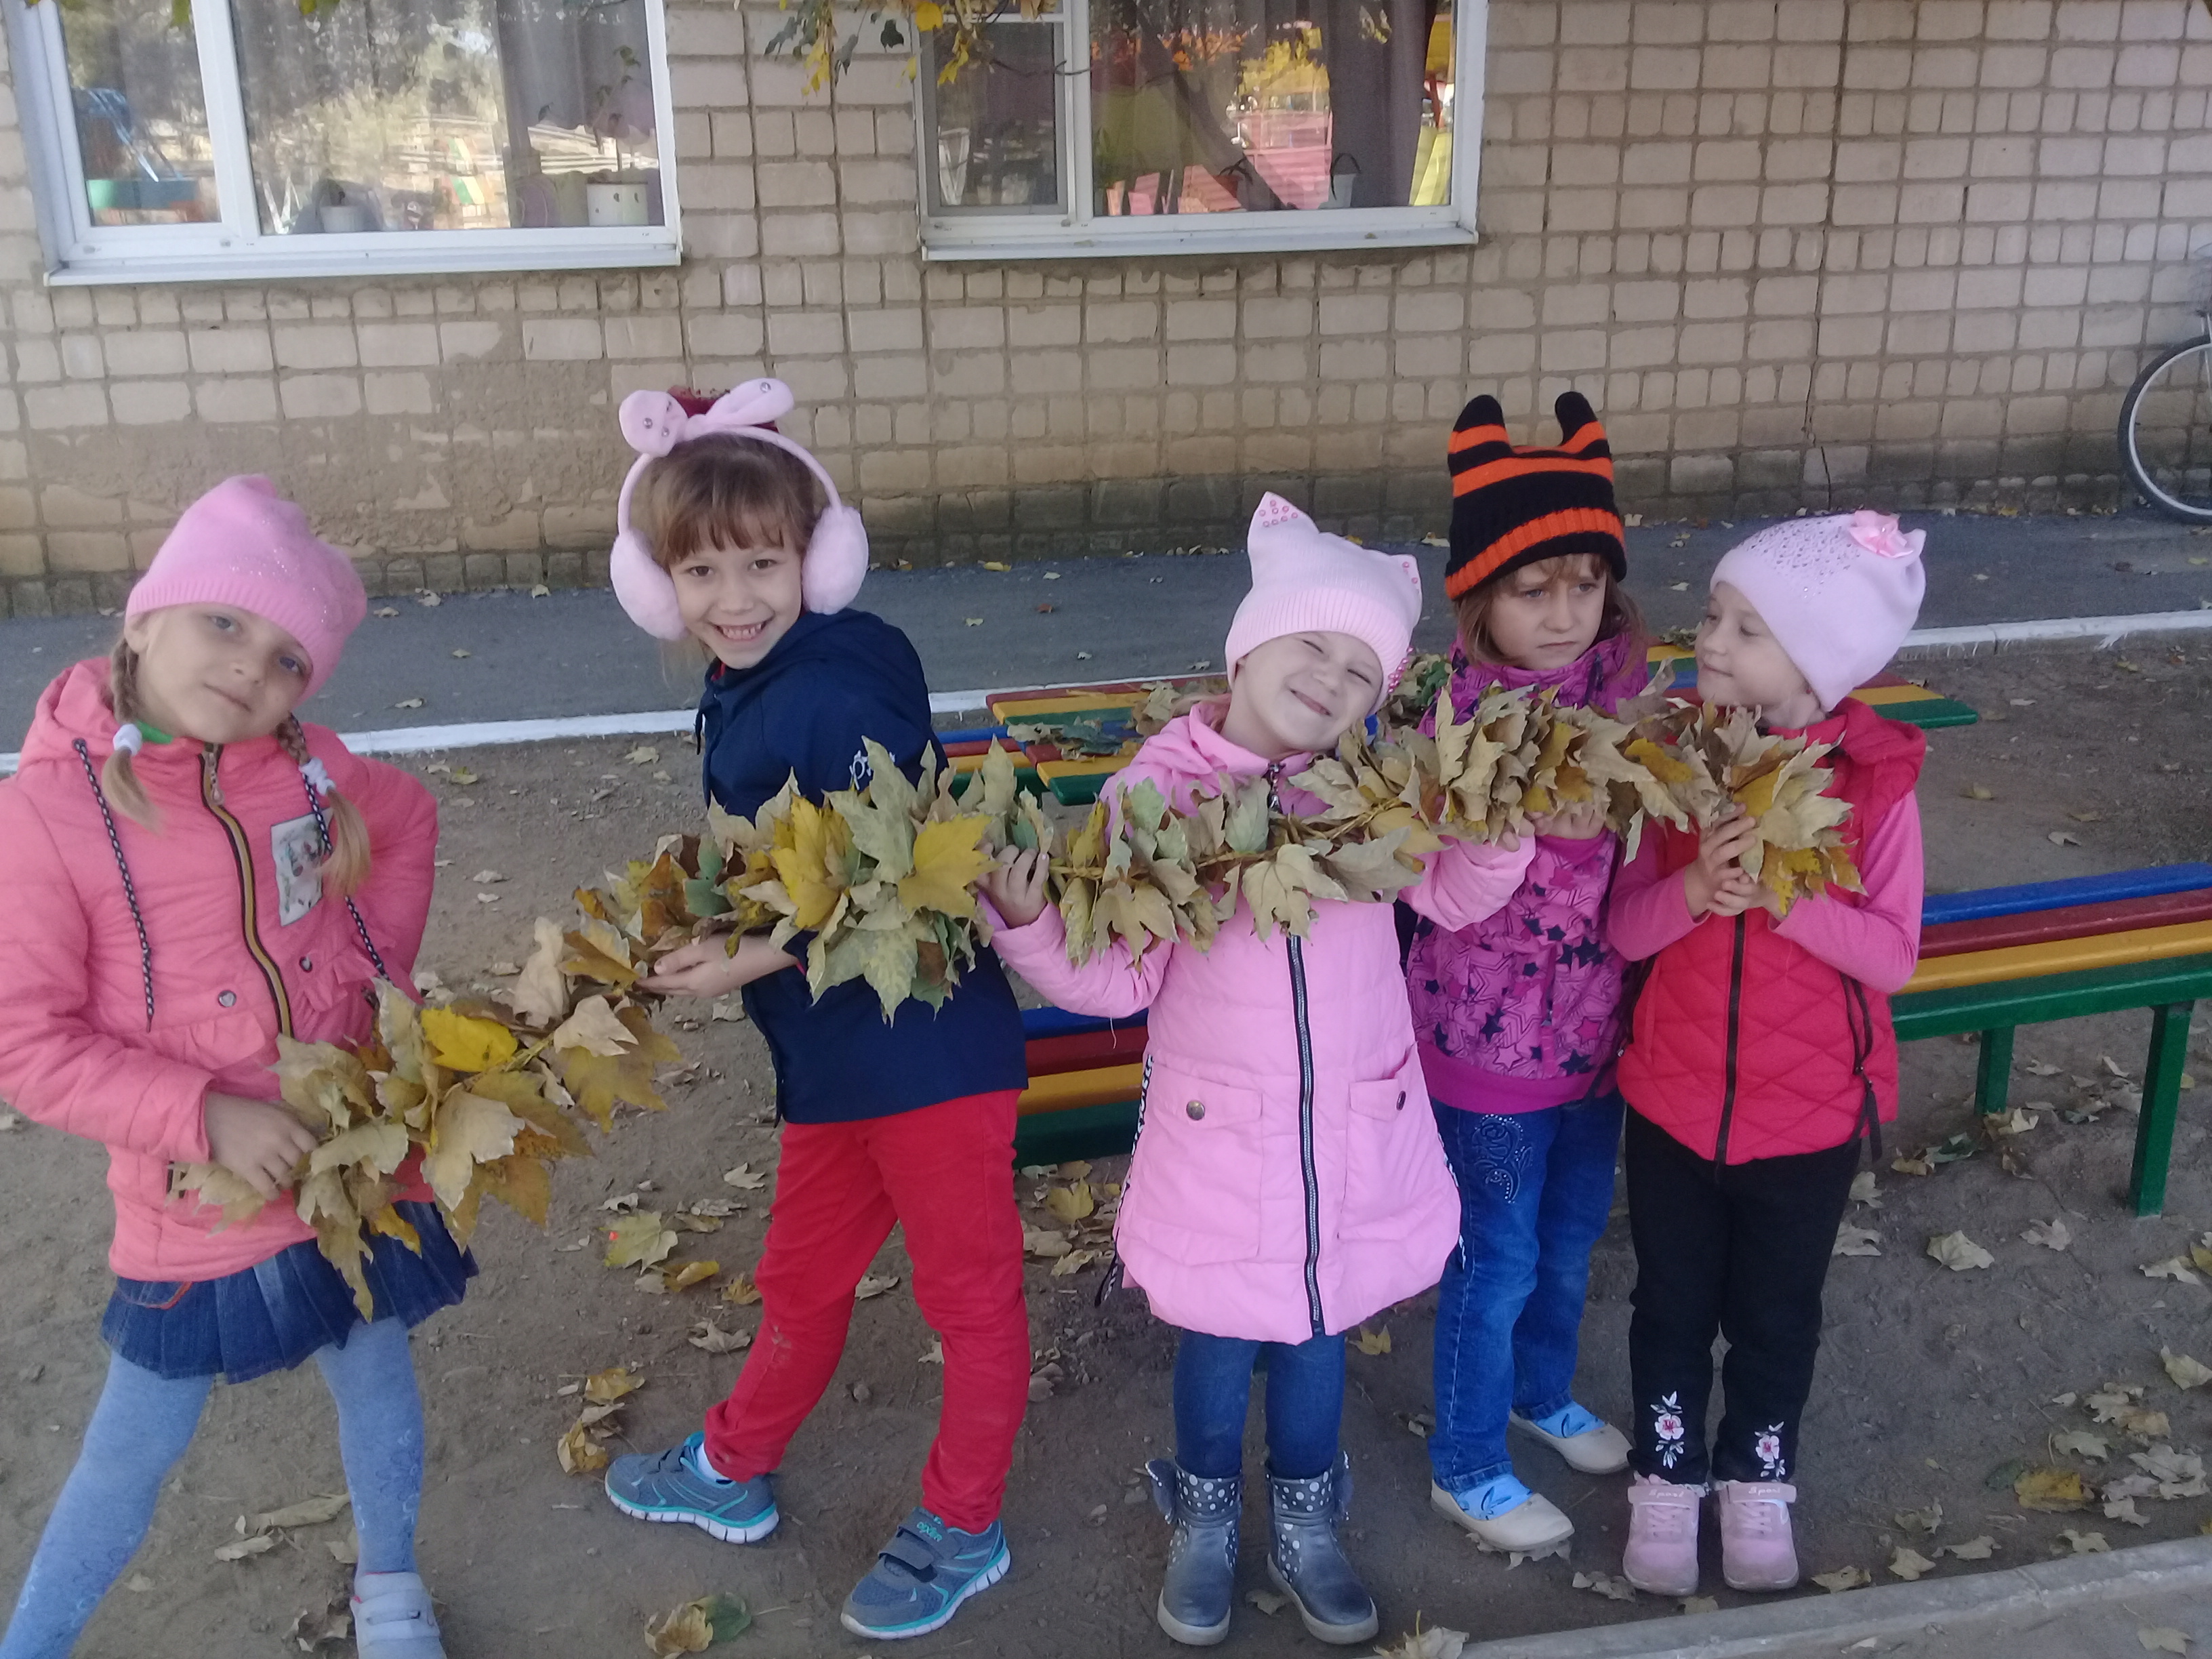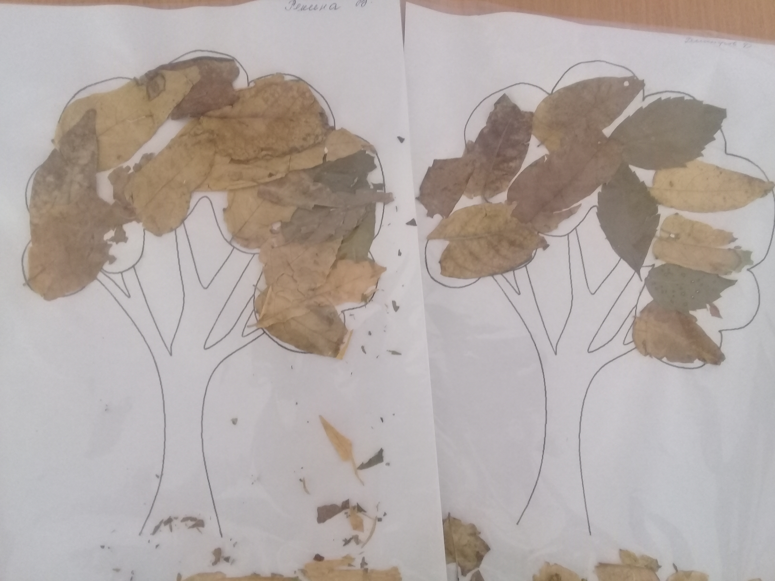

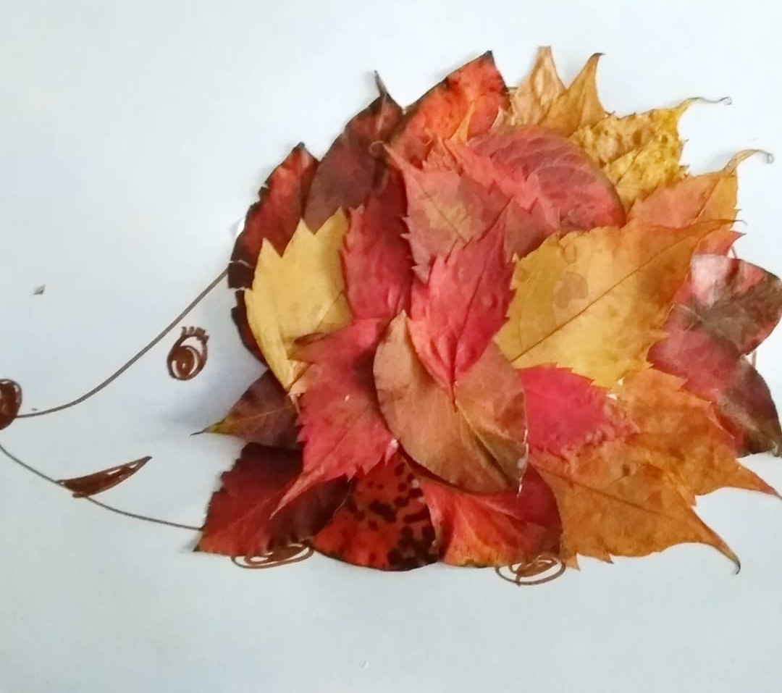

Д/и «Во саду ли в огороде», «С какого дерева листок», «Кто больше знает примет осени?», «Овощи и фрукты».

Были организованы наблюдения неживой природы: деятельность солнца (количество тепла и света, характер осадков, ветер, длительность дня. В результате этой работы у детей складывались представления о погоде: ясной и пасмурной, ее характерных особенностях. Учили детей отыскивать причины некоторых явлений природы, устанавливать связи между ними, если они наглядно представлены: прошел дождь – появились лужи; холодно – лужи долго не высыхают; солнца нет – пасмурно, темно; дует ветер – по небу быстро двигаются облака; ночью заморозки – на лужах появился тонкий лед; солнце днем очень низко над горизонтом.
Наблюдения за явлениями неживой природы связывали с наблюдениями за жизнедеятельностью растений и животных. На конкретных примерах показывали детям, что неживая природа – среда, в которой существуют растения и животные. На прогулках обращали внимание не только на особенности внешнего вида растений, но и на способ существования всех растений – прикрепленность к земле.
«Ищем приметы осени»

Наблюдая с детьми окраску листьев, а затем листопад, обращали внимание детей на условия, в которых происходят эти явления: солнце светит и греет меньше; земля становиться влажной, холодной, затем замерзает; дуют холодные ветра.

Образовательная область «Речевое развитие»
И. Бунин «Листопад», русская народная сказка «Мужик и медведь», А. Пушкин «Уж небо осенью дышало…»,«Унылая пора! Очей очарованье»,
К. Бальмонт «Осень», «Война грибов с ягодами», В. Сутеев «Под грибом»,
А. Плещеев «Скучная картина», Н. Сладков «Осень на пороге»,Е. Благинина «Улетают, улетели».
Цель: учить детей составлять связные рассказы на осеннюю тематику с использованием наглядных пособий.
Беседы по вопросам о времени года – осени. Пословицы, поговорки, загадки, потешки, чтение и заучивание стихотворений об осени. Составление рассказов об осени.

Образовательная область «Художественно – эстетическое развитие»
Рисование: «Осень золотая». Цель: учить изображать осень, упражнять в умении рисовать дерево, ствол, тонкие ветки. грустной.
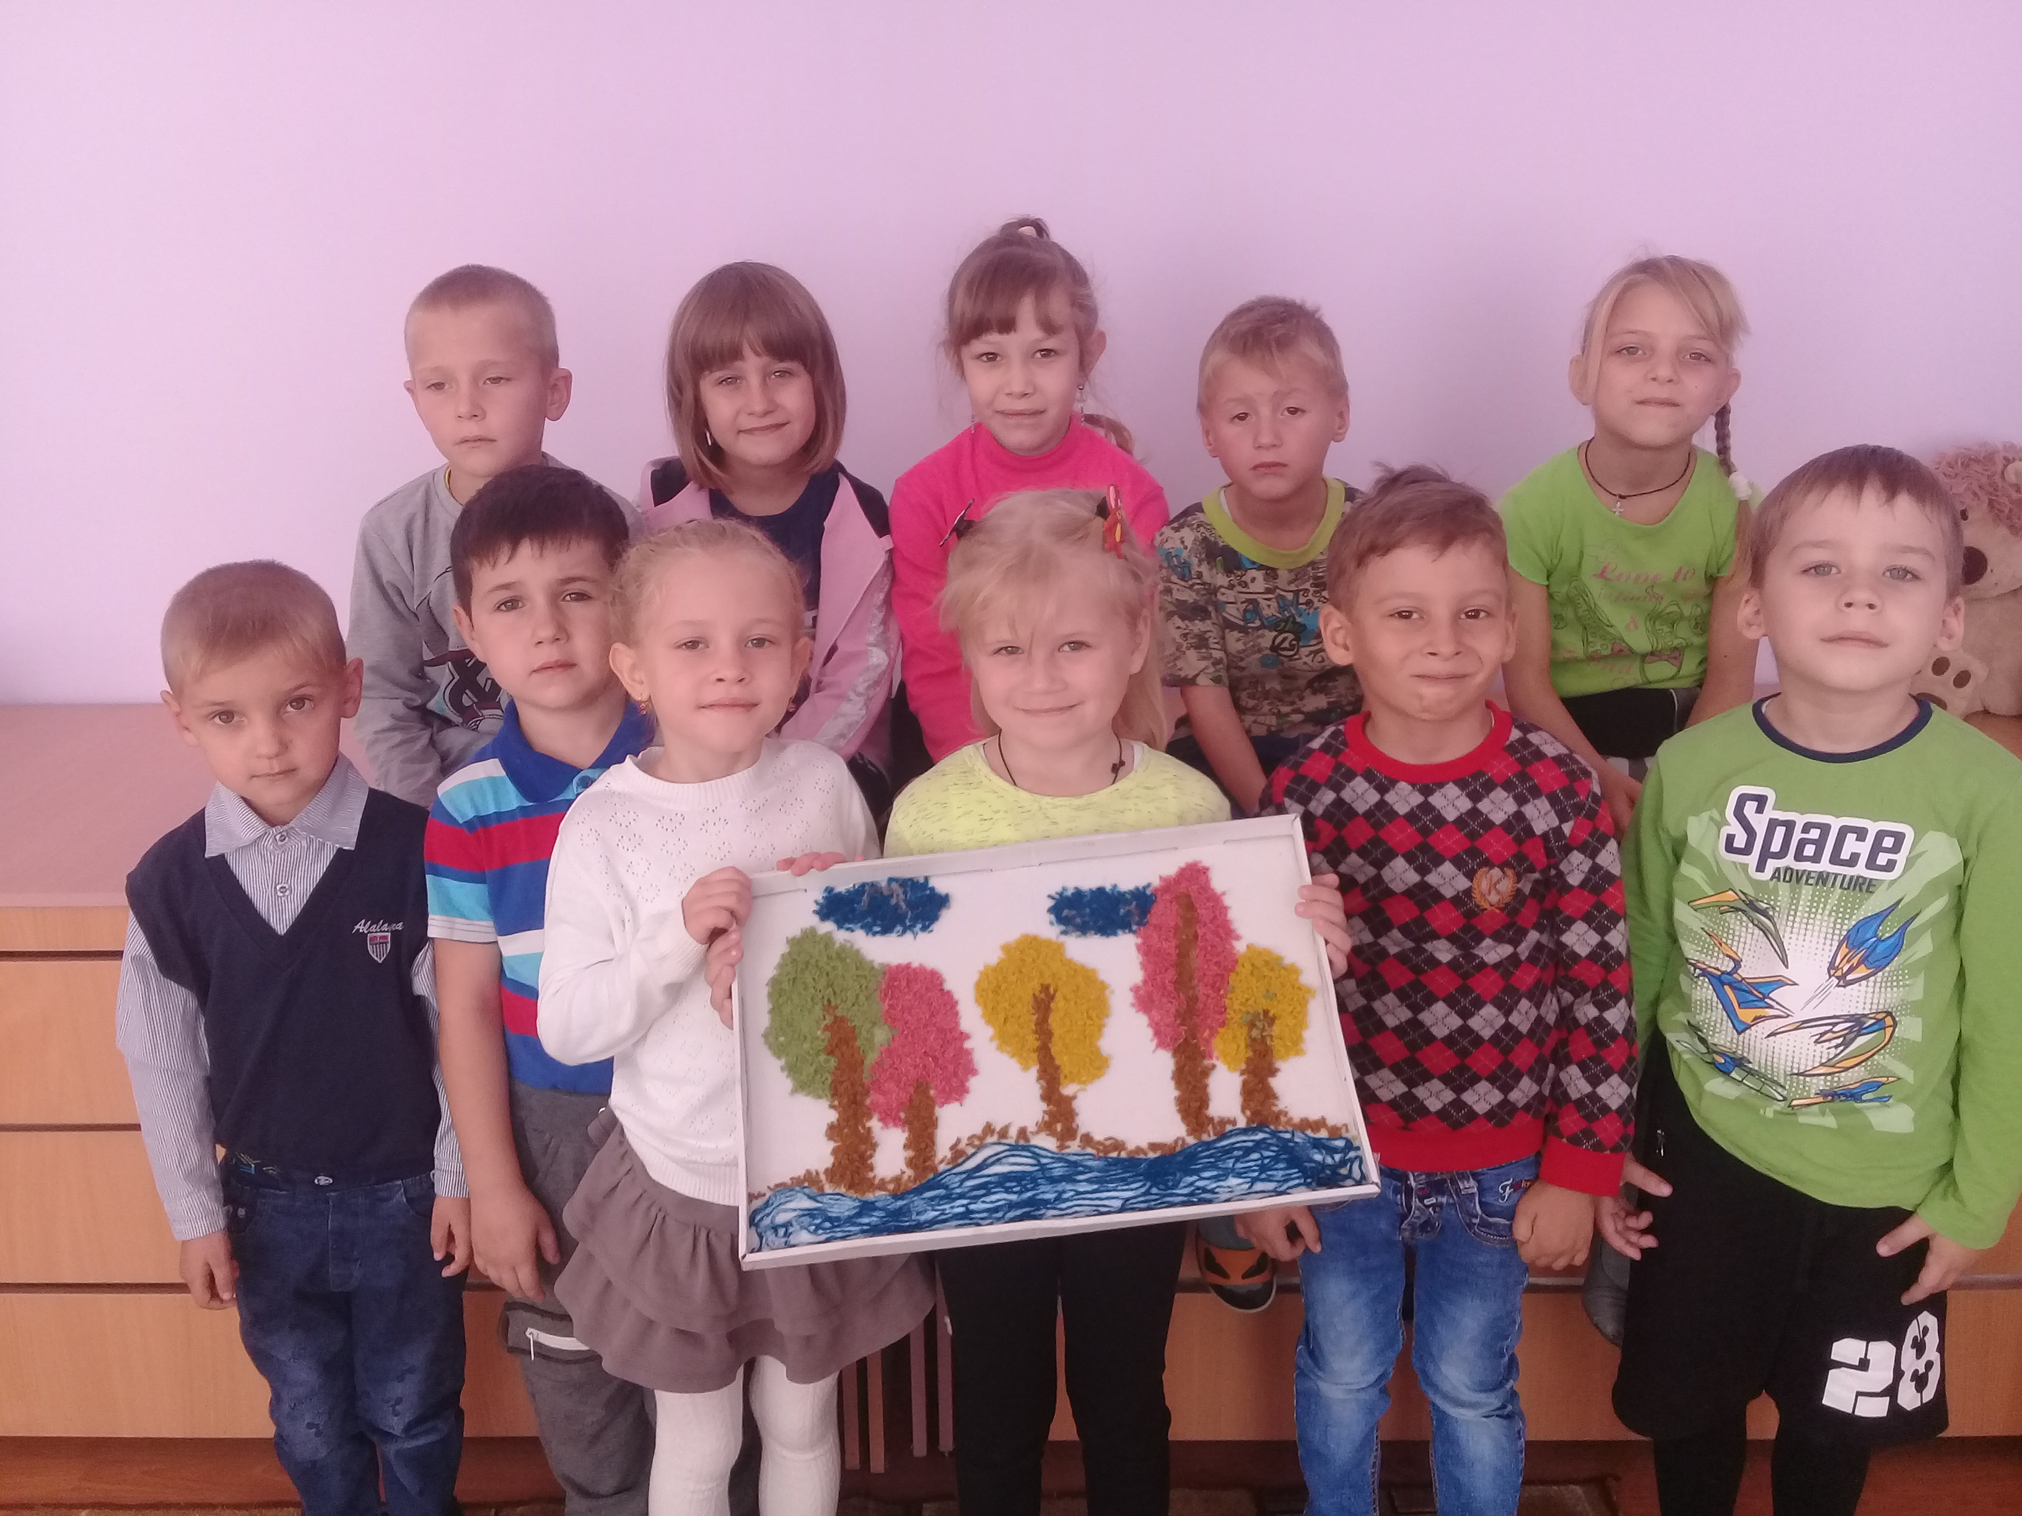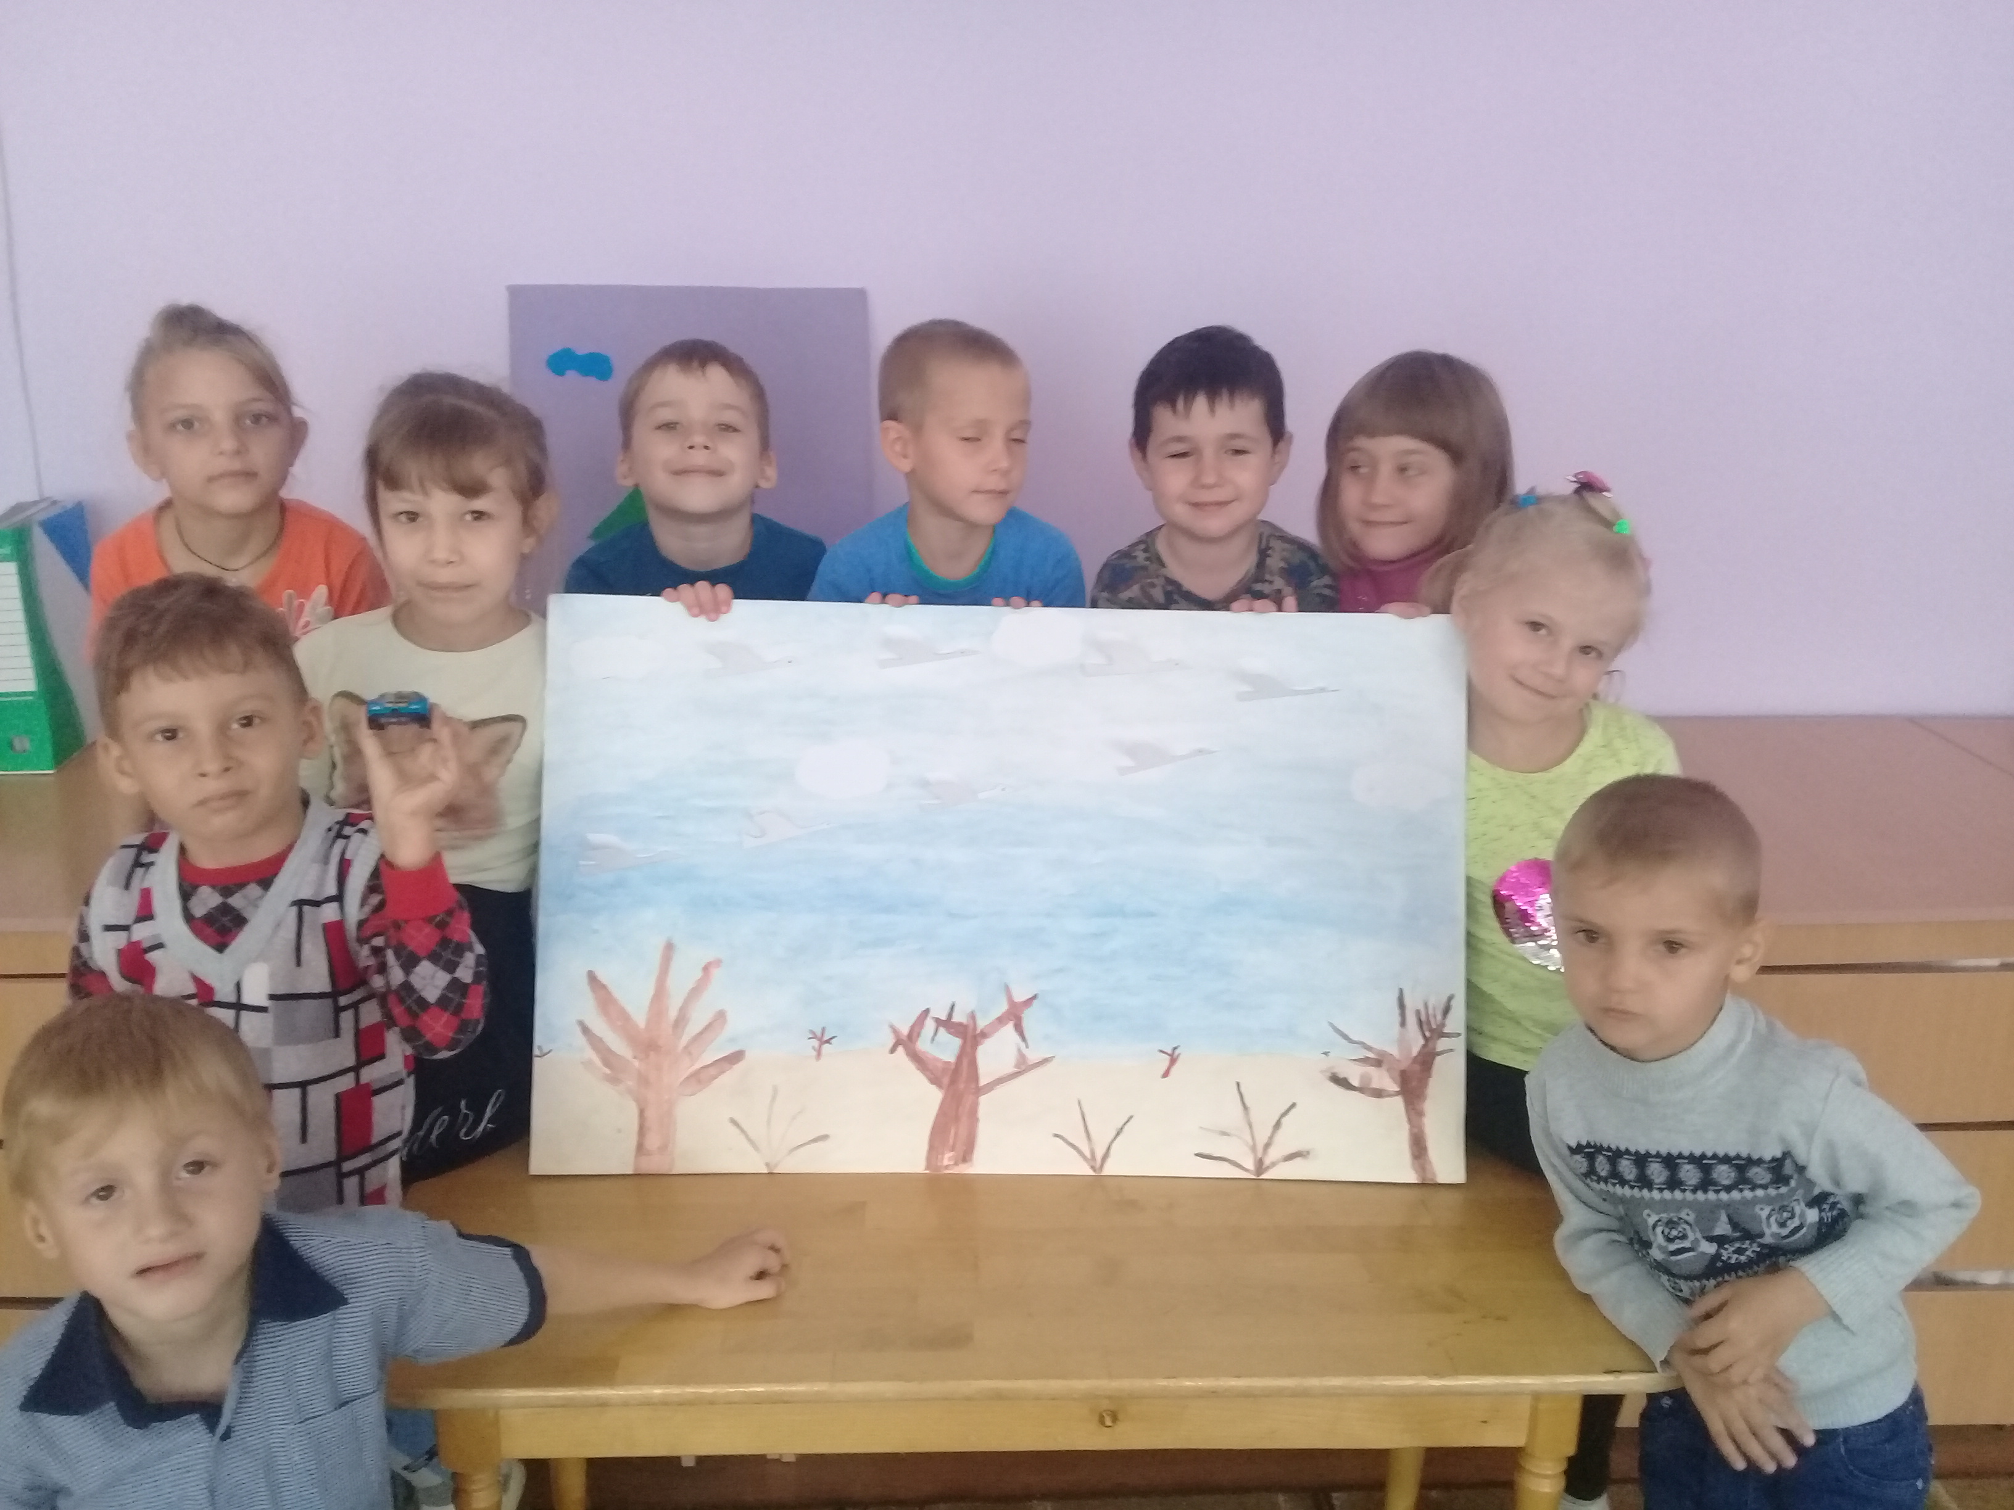

Участие в Международном детском творческом конкурсе поделок «Осенние фантазии"
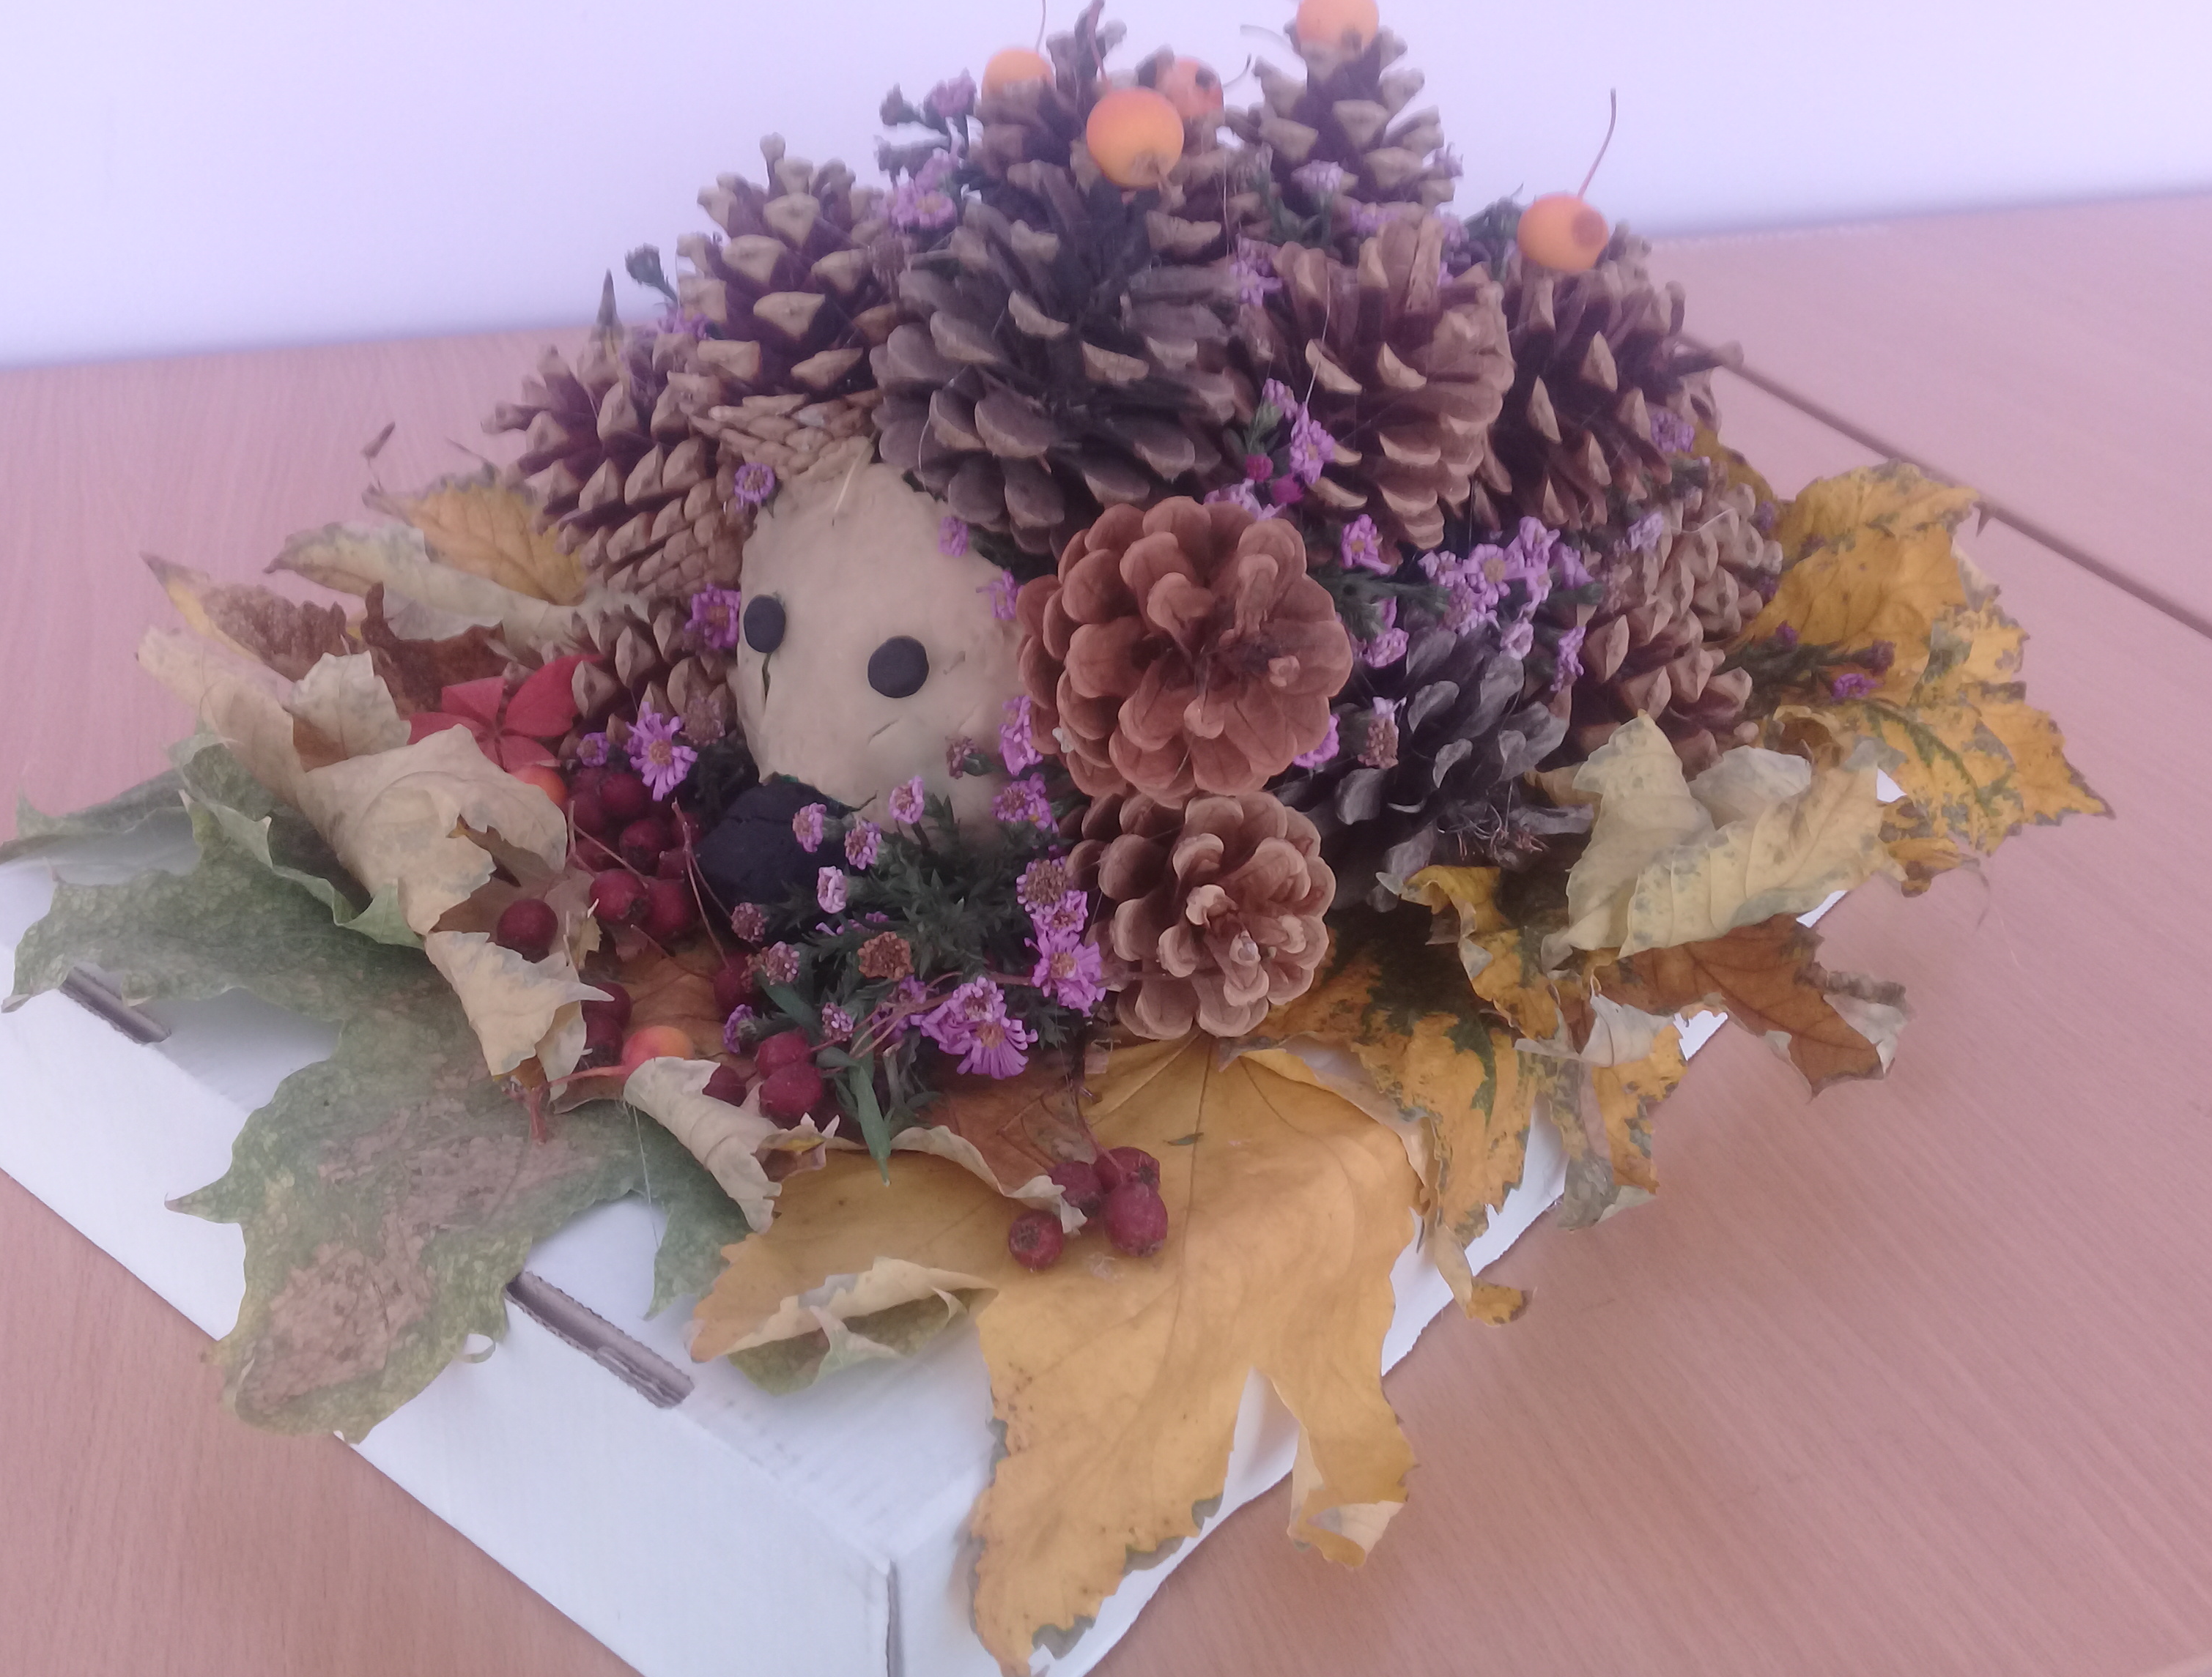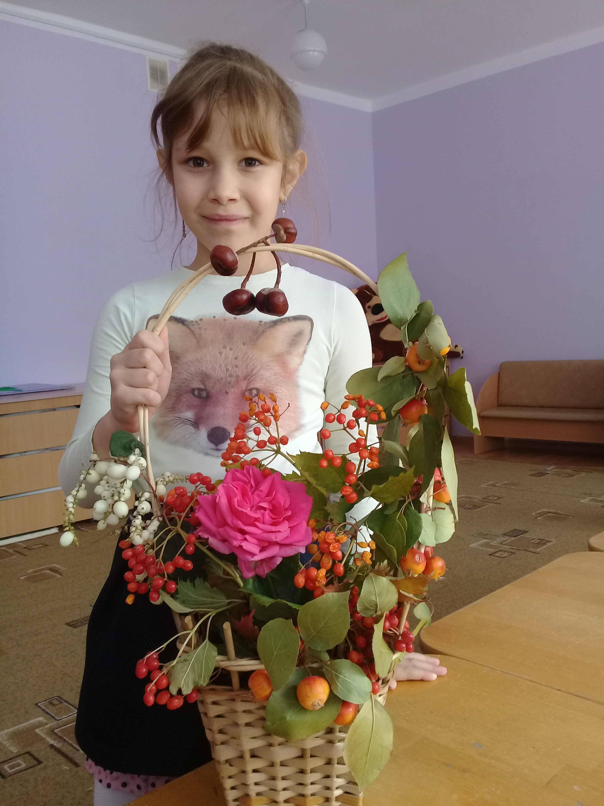

Лепка: «Вылепите какие хотите овощи и фрукты». Цель: закреплять умение лепить знакомые предметы, применяя усвоенные ранее приемы.

Мероприятия по работе с родителями.
Совместная подготовка к осеннему празднику «Осень в гости к нам пришла».
Консультации по темам: «Осень», «Как одевать ребенка осенью?».
Организация выставки совместных поделок из природного материала

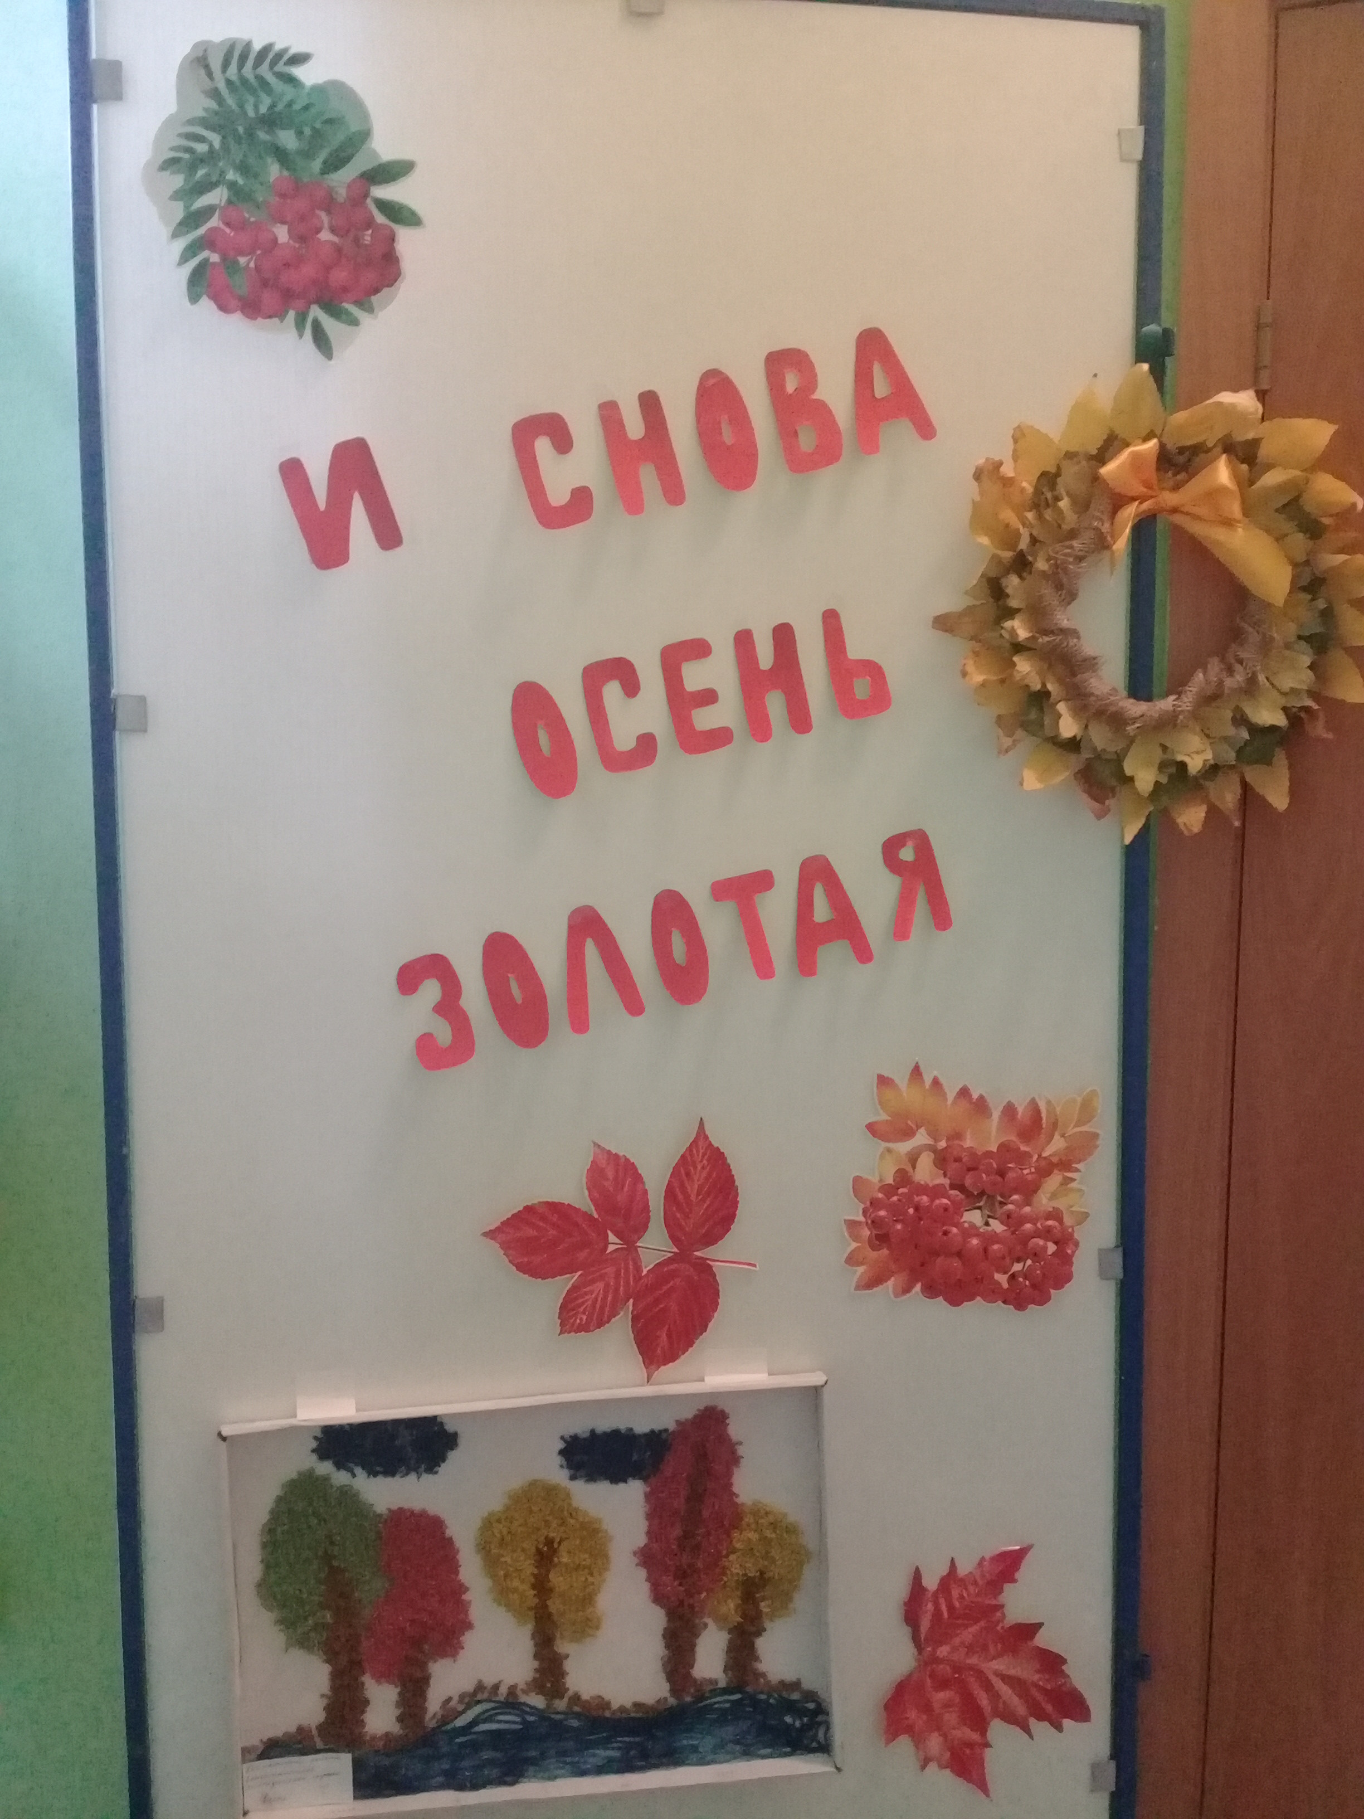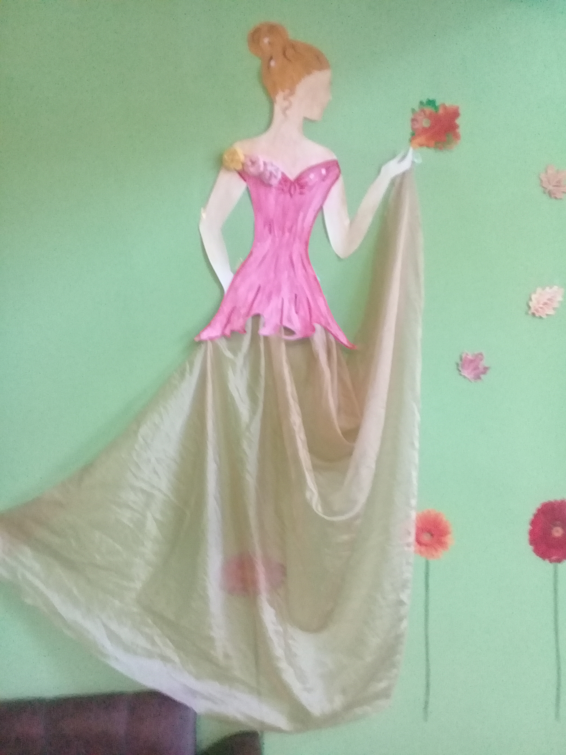

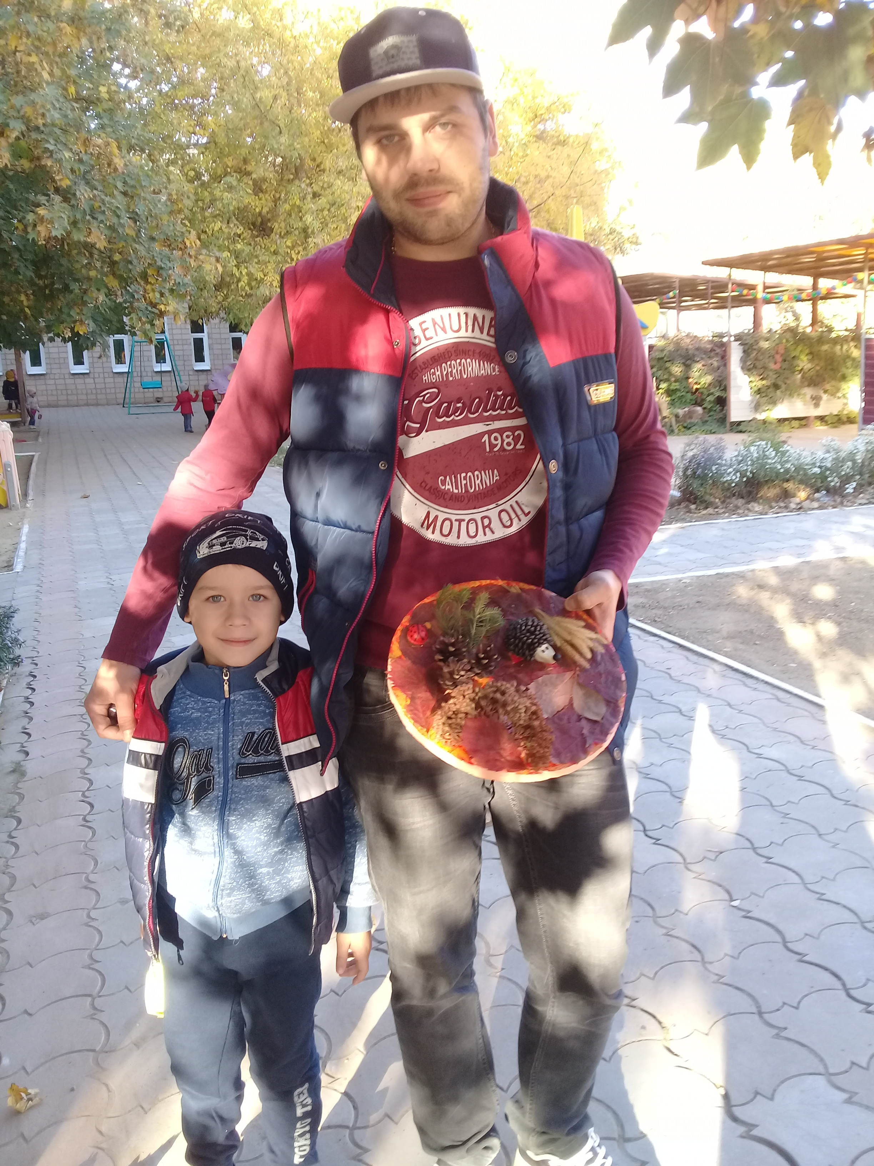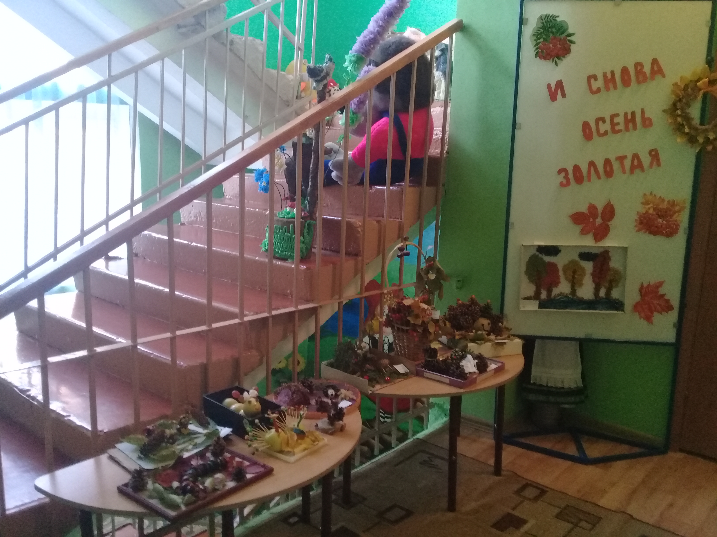

Проведение осеннего утренника «Осень в гости к нам пришла»

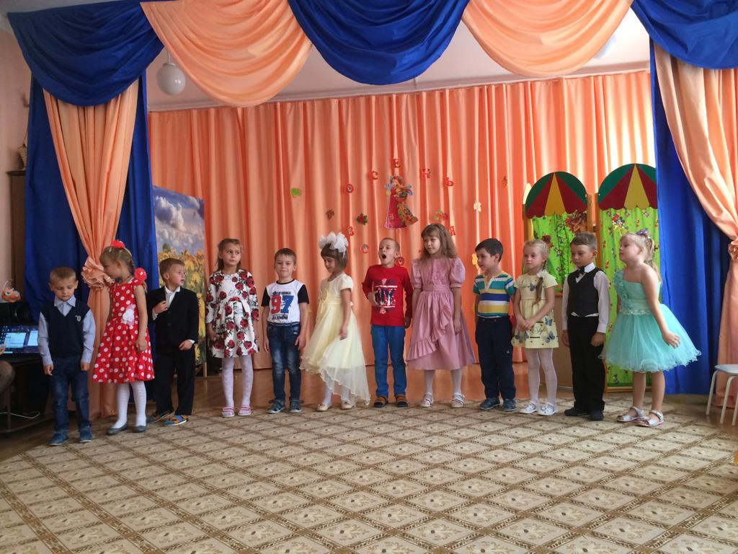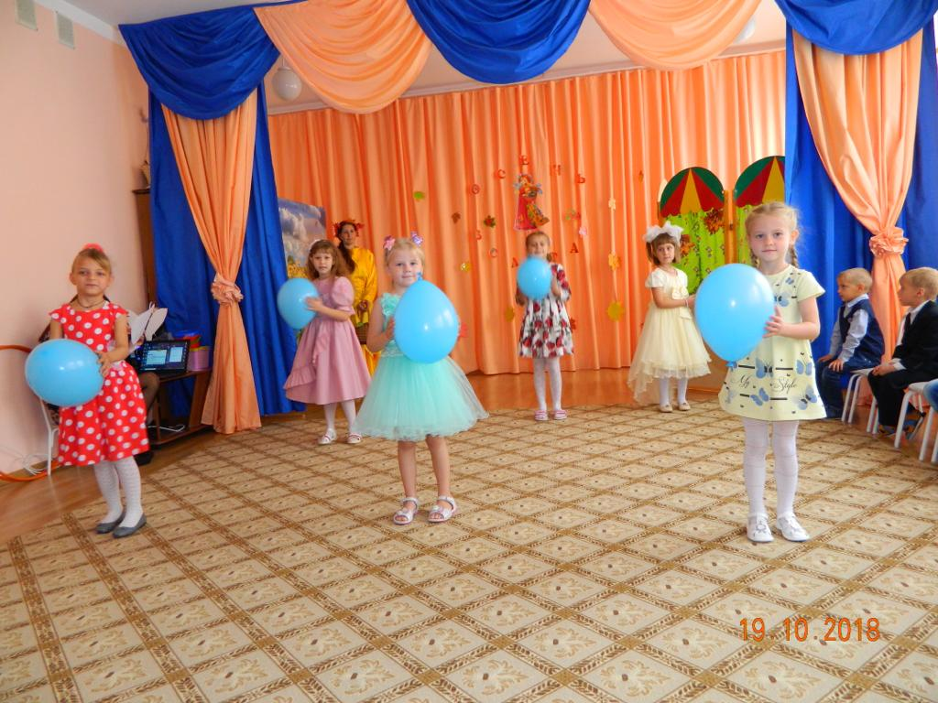

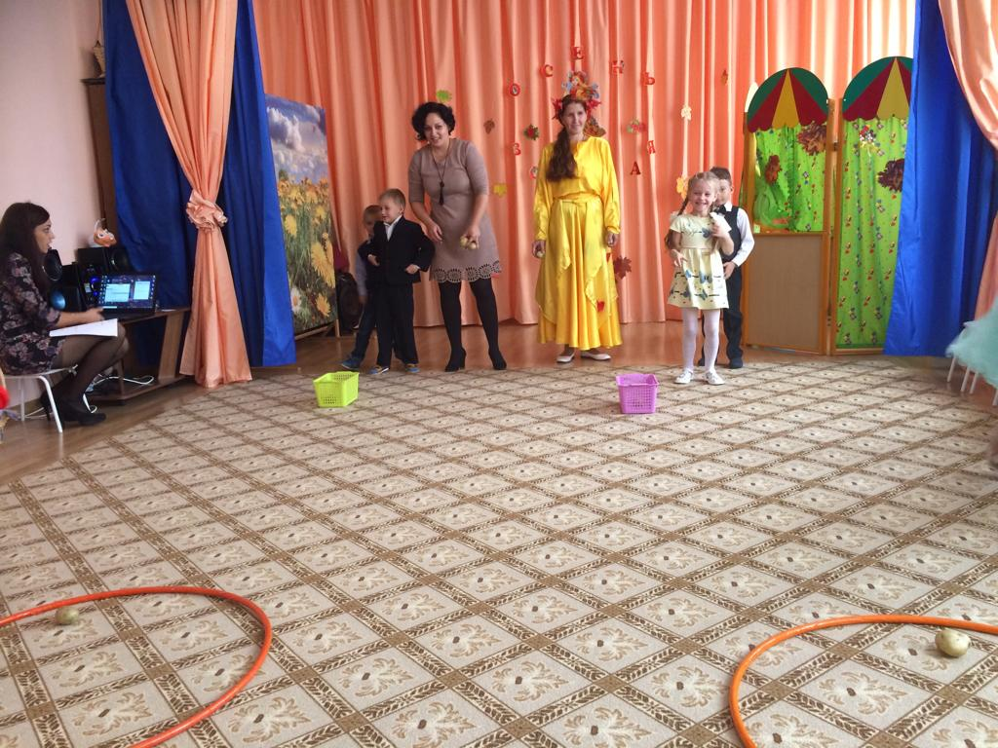

3 этап – заключительный. .
Подведение итогов проекта.
В ходе работы по проекту «Осень в гости к нам пришла!» дети вели наблюдения, экспериментировали, участвовали в конкурсах, принимали участие в празднике «Осень золотая», рисовали, лепили, играли, слушали музыку, рассматривали картины и иллюстрации, знакомились с литературными произведениями, сочиняли свои сказки и рассказы.
В ходе работы дети постоянно задавали вопросы. К детским вопросам, мы- взрослые, относились внимательно, отвечали на них таким образом, чтобы поддержать и углубить любознательность и познавательные интересы ребенка, задавали встречные вопросы: «А ты как думаешь сам?», что побуждало ребенка к самостоятельным размышлениям.
Работая над проектом, мы ставили задачу не просто обогатить ребенка новыми знаниями, но и побудить его к дальнейшим размышлениям, наблюдениям, способствовать развитию самостоятельной мыслительной деятельности.
У родителей появился интерес к проектной деятельности, они с удовольствием принимали участие в оформлении выставки поделок, рисовали, подбирали стихи и фотографии на тему проекта.
Литература:
1. К. Ю. Белая Формирование основ безопасности у дошкольников. Для занятий с детьми 2-7 лет. – М. : Мозаика-Синтез, 2015.
2. Н. Е. Веракса, О. П. Галимов Познавательно-исследовательская деятельность дошкольников. М. : Мозаика-Синтез, 2015.
3. О. В. Дыбина «Неизведанное рядом», опыты и эксперименты для дошкольников, М., ТЦ «Сфера», 2010г.
4. Т. С. Комарова Изобразительная деятельность в детском саду. Старшая группа. - М. : Мозаика-Синтез, 2015
5. Т. С. Комарова Изобразительная деятельность в детском саду. Средняя группа. - М. : Мозаика-Синтез, 2015
6. Л. В. Куцакова Конструирование и художественный труд в детском саду: Программа и конспекты занятий. 2-е изд., дополн. И перераб. – М. : ТЦ Сфера, 2012.
7. «От рождения до школы» Примерная основная образовательная программа дошкольного образования /Под ред. Н. Е. Вераксы, Т. С. Комаровой, М. А. Васильевой, 2014 г. МОЗАИКА-СИНТЕЗ, 2014.
8. З. Д. Ковленко Аппликция семенами - М. : Мозаика-Синтез, 2013
9. О. А. Соломенникова Ознакомление с природой в детском саду. Старшая группа. - М. : Мозаика-Синтез, 2015.
10. Э. Я. Степаненкова Сборник подвижных игр. Для занятий с детьми 2-7 лет. – М. 6 Мозаика-Синтез, 2015.
11. И. А. Лыкова Конструирование в детском саду. Издательский дом «Цветной мир». Москва 2015
12. Е. Е. Крашенников, О. Л. Холодова Развитие Познавательных способностей дошкольников. М. : Мозаика-Синтез, 2014.

